**ANALISIS PROSES BISNIS PADA SISTEM PENERIMAAN PESERTA DIDIK BARU (PPDB) DI MTS AL-HIDAYAH SAGALAHERANG**

Makalah ini diajukan untuk memenuhi tugas mata kuliah Analisis Proses Bisnis

Dosen pembina: Mia Fitriawati, S.Kom., M.Kom.

Kelas: IS-1

Oleh:

Mugia Miftahul Choir (**10519035**)

Irwansyah (**10519011**)



**Program Studi Sistem Informasi**

**Fakultas Teknik dan Ilmu Komputer**

**Universitas Komputer Indonesia**

**Bandung**

**2021**

# Kata Pengantar

Puji dan syukur kehadirat Tuhan Yang Maha Esa, yang mana dengan rahmat dan karunia-Nya, kami dapat menyusun makalah yang berjudul “**Analisis Proses Bisnis Pada Sistem Penerimaan Peserta Didik Baru (PPDB) di MTs Al-Hidayah Sagalaherang**” ini dengan tepat waktu. Tidak lupa kami ucapkan banyak terima kasih kepada setiap pihak yang telah membantu penyusunan makalah ini, terutama kepada Ibu Mia Fitriawati, S.Kom., M.Kom. yang mana dengan bimbingannya kami dapat menyusun makalah ini, serta kepada Bapak Jajang Saefudin, Guru di MTs Al-Hidayah Sagalaherang yang telah memberikan berbagai bantuan dalam pengumpulan data demi tersusunnya makalah ini.

Makalah ini disusun untuk memenuhi tugas Ulangan Akhir Semester (UAS) mata kuliah Analisis Proses Bisnis, Kami harap semoga dengan disusunnya makalah ini, dapat menambah pengetahuan bagi semua pembaca kedepannya, bila mana terdapat kesalahan baik dari segi penyusunan, penulisan, ataupun terhadap informasi yang diberikan, dengan senang hati kami selaku penyusun akan menerima segala bentuk kritik dan saran yang dapat membangun agar makalah ini dapat menjadi lebih baik lagi.

Bandung, Februari 2021

Penyusun

# Daftar Isi

Kata Pengantar i

Daftar Isi ii

Daftar Tabel iv

Daftar Gambar v

BAB 1 PENDAHULUAN 1

1.1 Latar Belakang Penelitian 1

1.2 Maksud dan Tujuan Penelitian 2

1.2.1 Maksud Penelitian 2

1.2.2 Tujuan Penelitian 2

1.3 Batasan Masalah 2

BAB II PROFIL PERUSAHAAN 3

2.1 Objek Penelitian 3

2.1.1 Sejarah Singkat Perusahaan 3

2.1.2 Visi dan Misi Perusahaan 3

2.1.3 Struktur Organisasi Perusahaan 3

2.1.4 Deskripsi Tugas 4

2.2 Metode Penelitian 7

2.2.1 Jenis dan Metode Pengumpulan Data 7

2.2.2 Alat Bantu Analisis dan Perancangan 8

BAB III ANALISIS PROSES BISNIS 13

3.1 Analisis Proses Bisnis Yang Berjalan 13

3.1.1 Analisis Dokumen 13

3.1.2 Analisis Prosedur 39

3.1.3 Pemodelan Proses Bisnis 42

3.2 Evaluasi Sistem Yang Berjalan 43

3.2.1 Evaluasi Proses Pendaftaran 44

3.2.2 Evaluasi Proses Seleksi 46

3.2.3 Evaluasi Proses Daftar Ulang 47

BAB IV KESIMPULAN DAN SARAN 49

4.1 Kesimpulan 49

4.2 Saran 49

DAFTAR PUSTAKA 50

LAMPIRAN 52

# Daftar Tabel

Tabel 1 Formulir Pendaftaran 14

Tabel 2 Daftar Persyaratan 15

Tabel 3 Akta kelahiran 16

Tabel 4 Kartu Keluarga 17

Tabel 5 SKHUN 18

Tabel 6 Ijazah 19

Tabel 7 Kartu NISN 20

Tabel 8 Agenda Calon Peserta Didik Baru 21

Tabel 9 Kartu Peserta Tes Penerimaan Peserta Didik Baru 22

Tabel 10 Daftar Peserta Per Ruangan 22

Tabel 11 Kartu Peserta Tes Penerimaan Peserta Didik Baru - Seleksi 23

Tabel 12 Daftar Peserta Per Ruangan - Seleksi 24

Tabel 13 Soal Tes Seleksi Akademik 24

Tabel 14 Jawaban Tes Seleksi Akademik 25

Tabel 15 Rekapitulasi Nilai Peserta Tes 26

Tabel 16 Surat Hasil Kelulusan Seleksi 26

Tabel 17 Surat Pernyataan Peserta Didik baru 27

Tabel 18 Surat Pernyataan Orangtua/Wali 28

Tabel 19 Daftar Rincian Biaya Peserta Didik Baru 29

Tabel 20 Surat Hasil Kelulusan Seleksi - Daftar Ulamg 29

Tabel 21 Surat Pernyataan Peserta Didik Baru - Daftar Ulang 30

Tabel 22 Surat Pernyataan Orangtua/Wali - Daftar Ulang 31

Tabel 23 Akta Kelahiran - Daftar Ulang 33

Tabel 24 Kartu Keluarga - Daftar Ulang 34

Tabel 25 SKHUN - Daftar Ulang 35

Tabel 26 Ijazah - Daftar Ulang 36

Tabel 27 Kartu NISN - Daftar Ulang 37

Tabel 28 Kwitansi 38

# Daftar Gambar

Gambar 1 Struktur Organisasi MTs Al-Hidayah Sagalaherang 4

Gambar 2 Simbol Events 9

Gambar 3 Simbol Activities 9

Gambar 4 Simbol Gateway 9

Gambar 5 Simbol Sequence flow 9

Gambar 6 Simbol Messege Flow 10

Gambar 7 Simbol Association 10

Gambar 8 Simbol Pool 10

Gambar 9 Simbol Lane 10

Gambar 10 Simbol Data Object 11

Gambar 11 Simbol Group 11

Gambar 12 Simbol Annotation 11

Gambar 13 Simbol Data Store 11

Gambar 14 Diagram BPMN Proses Pendaftaran 42

Gambar 15 Diagram BPMN Proses Seleksi 42

Gambar 16 Diagram BPMN Proses Daftar Ulang 43

Gambar 17 Formulir Lembar Pertama 52

Gambar 18 Formulir Lembar Kedua 53

Gambar 19 Daftar Persyaratan 54

Gambar 20 Agenda Calon Peserta Didik Baru 54

Gambar 21 Kartu Peserta 54

Gambar 22 Ijazah Depan 55

Gambar 23 Ijazah Belakang 56

Gambar 24 SKHUN 57

Gambar 25 Kartu Keluarga 58

Gambar 26 Akta Kelahiran 59

Gambar 27 Kartu NISN 60

Gambar 28 Kwitansi Pembayaran 60

Gambar 29 Daftar Peserta Per Ruangan 61

Gambar 30 Soal Akademik Lembar Pertama 62

Gambar 31 Soal Akademik Lembar Kedua 63

Gambar 32 Lembar Jawaban Tes Akademik 64

Gambar 33 Rekapitulasi Nilai Tes Seleksi 65

Gambar 34 Surat Hasil Kelulusan Seleksi 66

Gambar 35 Surat Pernyataan Peserta Didik Baru 67

Gambar 36 Surat Pernyataan Orang Tua/Wali 68

Gambar 37 Daftar Rincian Biaya Peserta Didik Baru 69

# BAB 1 PENDAHULUAN

## Latar Belakang Penelitian

Proses bisnis adalah corak nafas setiap organisasi, pada dasarnya tidak ada suatu organisasi yang tidak memiliki proses bisnis, karena setiap organisasi pasti memiliki sebuah tujuan untuk menghasilkan suatu keuntungan dalam bentuk apapun itu. Menurut Hammer dan Champy (1994) proses bisnis merupakan sekumpulan aktivitas yang memerlukan satu atau lebih masukan atau input dan membentuk suatu keluaran atau output yang memiliki nilai yang diinginkan pelanggan, ada pula Indrajit (2002) yang menyatakan bahwa proses bisnis adalah sejumlah aktivitas yang mengubah sejumlah input menjadi output untuk orang lain. Sedangkan Paul Harmon pada bukunya yang berjudul “*Business Process Change*” (2003) mendefinisikan proses Bisnis sebagai serangkaian aktivitas yang dilakukan oleh suatu bisnis dimana mencakup inisiasi input, transformasi dari suatu informasi, dan menghasilkan output.

MTs Al-Hidayah Sagalaherang merupakan sebuah sekolah swasta pada tingkatan Sekolah Menengah Pertama yang berbasis pendidikan agama Islam. Sekolah ini merupakan salah satu sekolah tertua di wilayahnya yaitu Subang Selatan, sehingga memiliki citra yang cukup baik di kalangan publik, karena itulah setiap tahunnya MTs Al-Hidayah Sagalaherang mendapatkan banyak pendaftar yang ingin menjadi siswa disana, maka dari itu dirasa pentingnya untuk melakukan penelitian mendalam terhadap proses-proses bisnis di dalam sistem informasi Penerimaan Peserta Didik Baru (PPDB) di MTs Al-Hidayah Sagalaherang.

Penerimaan Peserta Didik Baru (PPDB) merupakan sebuah kegiatan yang dilaksanakan setiap tahun oleh setiap sekolah. Efektifitas dan efisiensi dari PPDB akan menentukan seberapa banyak siswa yang dimiliki suatu sekolah, serta kualitas siswa yang mengenyam pendidikan disana, MTs Al-Hidayah Sagalaherang berada di wilayah Subang Selatan, dimana penggunaan teknologi khususnya dalam bidang pendidikan belum terlalu signifikan, sehingga dalam menangani PPDB pun MTs Al-Hidayah Sagalaherang masih melakukannya secara manual.

## Maksud dan Tujuan Penelitian

### Maksud Penelitian

Penelitian terhadap sistem informasi PPDB di MTs Al-Hidayah Sagalaherang ini memiliki maksud untuk membantu meningkatkan efektifitas dan efisiensi proses bisnis dalam sistem tersebut, sehingga MTs Al-Hidayah Sagalaherang dapat memberikan pelayanan yang lebih baik terhadap masyarakat khususnya dalam bidang pendidikan, selain itu memperkenalkan penerapan teknologi modern pada sistem PPDB di MTs Al-Hidayah Sagalaherang diharapkan dapat menjadi langkah awal dalam perkembangan teknologi dalam bidang pendidikan di wilayah tersebut.

### Tujuan Penelitian

Adapun penelitian ini dilakukan dengan tujuan untuk memberikan informasi mengenai hal-hal yang bisa dilakukan untuk mengembangkan proses-proses bisnis yang berjalan dalam sistem Penerimaan Peserta Didik Baru (PPDB) di MTs Al-Hidayah Sagalaherang, dengan mengevaluasi proses-proses bisnis tersebut dan memberikan rekomendasi untuk menyelesaikan permasalah yang ditemukan.

## Batasan Masalah

Penelitian ini hanya dilakukan terhadap sistem Penerimaan Peserta Didik Baru (PPDB) di MTs Al-Hidayah Sagalaherang, yang mencakup tiga proses bisnis yaitu:

1. Proses pendaftaran, proses pendaftaran merupakan proses untuk mendaftarkan diri sehingga nantinya dapat mengikuti seleksi.
2. Proses Seleksi, proses ini merupakan kegiatan yang bertujuan untuk menyaring para pendaftar, sehingga hanya pendaftar yang memenuhi kriteria yang telah ditentukan yang dapat bersekolah di MTs Al-Hidayah Sagalaherang.
3. Proses Daftar Ulang, proses daftar ulang bertujuan untuk mendata ulang para pendaftar yang telah lolos proses seleksi, karena ada kemungkinan pendaftar yang lolos namun tidak jadi melanjutkan pendidikannya di MTs Al-Hidayah Sagalaherang karena alasan tertentu.

# BAB II PROFIL PERUSAHAAN

## Objek Penelitian

### Sejarah Singkat Perusahaan

MTs Al-Hidayah Sagalaherang berlokasi di Jl. Alun-alun Timur No. 19. Kecamatan Sagalaherang Kabupaten Subang. MTs Al-Hidayah Sagalaherang berbatasan dengan Alun-alun Sagalaherang di sebelah Barat, Kantor Pos disebelah Timur, Jalan raya Alun-alun Sagalaherang di sebelah Utara, dan SD Tunas Harapan/Kantor Kecamatan Sagalaherang di sebelah Selatan.

MTs Al-Hidayah Sagalaherang didirikan pada tanggal 2 Agustus 1958 oleh Ustadz Ma’mun Baibars. Madrasah ini kini berada di bawah naungan Yayasan Pendidikan Islam Al-Ma’mun Baibars yang didirikan oleh bapak Gaos Silahudin, S.Pd. dan kawan-kawan pada Tanggal 25 Januari 1982 M/ 29 Rabiul Awal 1402 H.

MTs Al-Hidayah Sagalaherang telah meluluskan alumni-alumni yang kini menjabat dan berprofesi di berbagai bidang. Beberapa diantaranya menduduki jabatan penting di pemerintahan maupun instansi, sebagian diantaranya adalah: Bupati Subang Bapak H. Ruhimat, Sekda kabupaten Subang Bapak Aminudin, Kepala Dinas Pendidikan Kabupaten Subang Bapak Tatang Komara.

### Visi dan Misi Perusahaan

#### Visi

Terwujudnya Madrasah Tsanawiyah Al-Hidayah Sagalaherang yang unggul dalam prestasi akademik dan berakhlaqul karimah .

#### Misi

Penyelenggara Pendidikan yang memberi kesempatan luas kepada peserta didik untuk mengembangkan ilmu pengetahuan, Bakat dan Minat.

### Struktur Organisasi Perusahaan

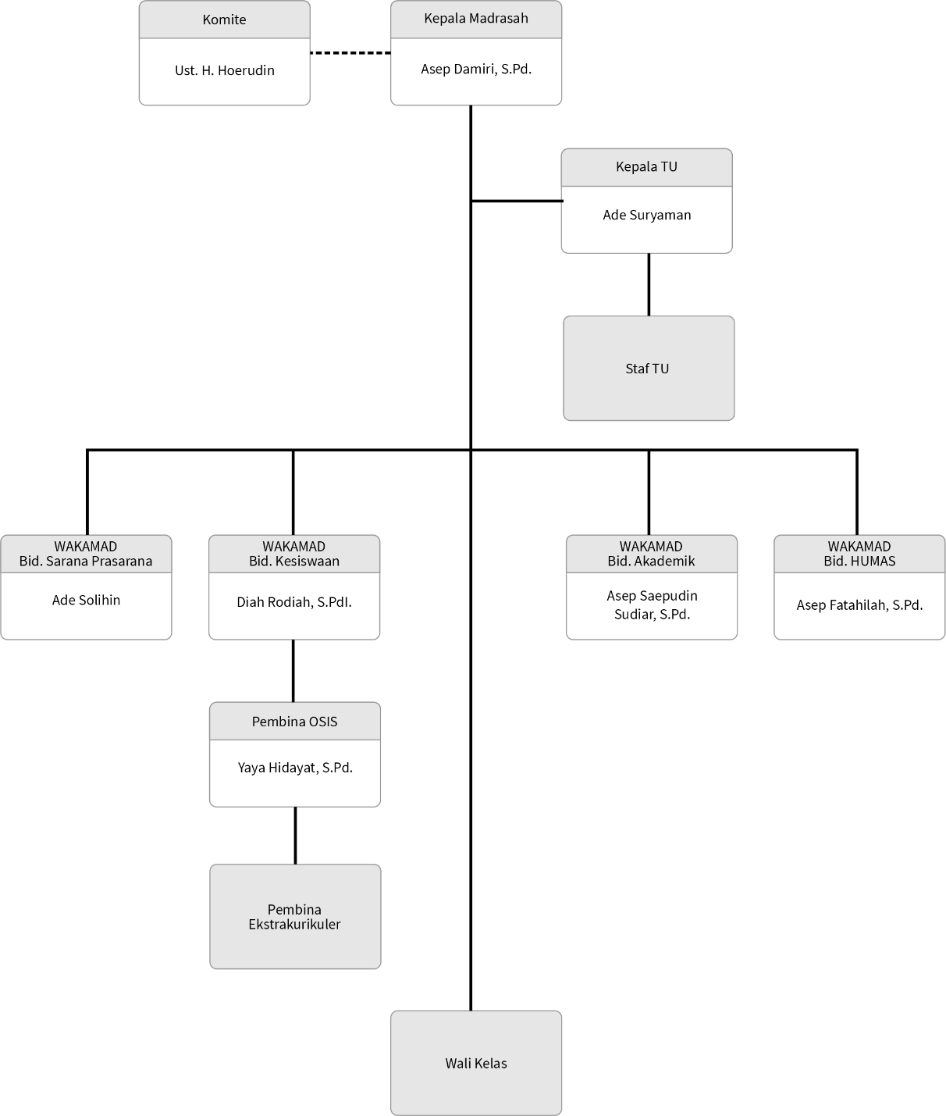

Gambar 1 Struktur Organisasi MTs Al-Hidayah Sagalaherang

### Deskripsi Tugas

* + - 1. Kepala Madrasah

Kepala madrasah memiliki tugas untuk merencanakan, mengelola, memimpin, dan mengendalikan program dan komponen penyelenggaraan pendidikan pada Madrasah berdasarkan 8 standar nasional pendidikan (SKL, isi, proses, penilaian, PTK, sarpras, pengelolaan, dan pembiayaan).

* + - 1. Komite Sekolah

Komite Sekolah bertugas mengawasi pelayanan pendidikan di Sekolah sesuai dengan ketentuan peraturan perundang-undangan. Komite Sekolah juga bertugas memberikan pertimbangan dalam penentuan dan pelaksanaan kebijakan pendidikan terkait: kebijakan dan program Sekolah; Rencana Anggaran Pendapatan dan Belanja Sekolah/Rencana Kerja dan Anggaran Sekolah (RAPBS/RKAS); kriteria kinerja Sekolah; kriteria fasilitas pendidikan di sekolah; dan kriteria kerja sama Sekolah dengan pihak lain.

* + - 1. Kepala Tata usaha

Kepala Tata Usaha memiliki tugas utama dalam bidang adminsitratif dan finansial sekolah. Sehingga Kepala TU menysusun proker TU, mengelola keuangan, menyajikan data/statistik sekolah, melaksanakan 7K, serta membuat laporan pelaksanaan kegiatan, pengurusan ketatausahaan secara berkala.

* + - 1. Wakil Kepala Madrasah Bidang Kesiswaan

WAKAMAD Bid. Kesiswaan memiliki tugas untuk menangani kegiatan-kegiatan dan masalah-masalah siswa, hal ini meluputi mengatur, mengawasi, dan membimbing siswa dalam kegiatan diluar akademik, seperti ekstrakurikuler, penegakan kedisiplinan siswa, mengkordinasi pelaksanaan 7K (Keamanan, kebersihan, ketertiban, keindahan, kerindangan), serta melakukan bimbingan terhadap siswa dalam melakukan perlombaan diluar sekolah, dan membuat laporan kepada Kepala Madrasah tentang pelaksanaan tugas-tugasnya tersebut.

* + - 1. Wakil Kepala Madrasah Bidang Akademik

WAKAMAD Bid. Akademik memiliki tugas dan tanggung jawab dalam mengatur segala urusan akademik di sekolah. Hal ini meluputi penyusunan program belajar mengajar, mengatur program penilaian-penilaian siswa seperti PAS, PTS, UM, dan UN, selain itu WAKAMAD Bid. Akademik juga bertugas untuk mengatur perkembangan MGMP dan koordinator mata pelajaran, dan membuat laporan kepada Kepala Madrasah tentang pelaksanaan tugas-tugasnya tersebut.

* + - 1. Wakil Kepala Madrasah Bidang Hubungan Masyarakat

WAKAMAD Bid. Humas memiliki tugas pokok untuk membuat, menjaga, dan meningkatkan hubungan anatara pihak Sekolah dengan pihak luar. Hal ini bisa berupa menampung aspirasi-aspirasi masyarakat demi kemajuan Sekolah, mengatur dan menyelenggarakan hubungan antara Sekolah dan wali/orang tua siswa, maupun antara Sekolah dengan instansi lain. WAKAMAD Bid. Humas juga bertugas membuat laporan kepada Kepala Madrasah mengenai pelaksanaan tugasnya.

* + - 1. Wakil Kepala Madrasah Bidang Sarana Prasarana

WAKAMAD Bid. Sarana Prasarana memiliki tugas untuk melaksanakan dan menyusun program pengembangan dan pemeliharaan sarana prasarana di Sekolah. Hal in meliputi pengkoordiniran inventaris sarpras Sekolah, membuat usulan dan pengadaan sarana prasarana, Membuat laporan kepada Kepala Madrasah mengenai sarana prasarana.

* + - 1. Pembina OSIS

Pembina OSIS memiliki tugas untuk membantu WAKAMAD Bid. Kesiswaan dalam menangani tugas-tugasnya, namun Pembina OSIS memiliki tugas yang lebih khusus untuk membimbing anggota OSIS, khususnya para pengurus OSIS untuk melaksanakan tugas-tugasnya, Pembina OSIS juga menjadi tempat para pengurus OSIS untuk mendapatkan saran dan arahan dalam berbagai kegiatan OSIS, disamping itu Pembina OSIS juga melakukan koordinasi terhadap organisasi-organisasi ekstrakurikuler melalui para Pembina Ekstrakurikuler.

* + - 1. Pembina Ekstrakurikuler

Pembina Ekstrakurikuler memiliki tugas khusus untuk melakukan bimbingan dan pengembangan terhadap organisasi ekstrakurikuler yang dibinanya. Hal ini meliputi pengkoordinasian kepengurusan Ekstrakurikuler, dan pelaksanaan program kerja Ekstrakurikuler.

* + - 1. Wali Kelas

Wali Kelas memiliki tugas untuk memberikan bimbingan, dan membantu kelas yang menjadi tanggung jawabnya untuk menangani masalah-masalah internal kelas tersebut, serta menjad penghubung antara siswa dengan pihak Guru, selain itu Wali Kelas juga memiliki tugas untuk mengisi rapor setiap siswa yang berada di kelas yang menjadi tanggung jawabnya.

* + - 1. Staf TU

Staf TU pada dasarnya bertugas untuk membantu Kepala TU melaksanakan tugasnya, mulai dari administrasi Sek olah, hingga keuangan Sekolah, di MTs Al-Hidayah sendiri, Staf TU juga bertanggung jawab untuk mengurus perpustakaan.

## Metode Penelitian

### Jenis dan Metode Pengumpulan Data

Data-data yang didapatkan dalam penelitian dapat dibagi menjadi dua jenis, yaitu data primer dan data sekunder, kedua jenis data tersebut diberdakan berdasarkan sumber data atau metode pengumpulan datanya.

#### Sumber Data Primer

Sumber data primer adalah sumber yang menghasilkan data-data primer, yaitu data-data yang diperoleh langsung dari subjek penelitian yang biasanya dilakukan dengan metode yang memiliki peran aktif subjek penelitian dalam pengumpulan data-data yang dibutuhkan. Data primer yang didapat dalam penelitian ini bersumber dari:

* + - 1. Wawancara

Data primer yang didapatkan dalam penelitian ini berasal dari hasil wawancara dengan salah satu guru yang menjadi panitia PPDB di MTs Al-Hidayah Sagalaherang, wawancara dilakukan secara bertahap baik itu dengan tatap muka maupun menggunakan media percakapan online.

#### Sumber Data Sekunder

Sumber data sekunder adalah sumber yang menghasilkan data-data sekunder, yaitu data-data yang tidak berasal langsung dari subjek penelitian, dalam penelitian ini sumber data sekundernya adalah:

1. Dokumen PPDB MTs Al-Hidayah Sagalaherang

Dalam penelitian ini, sumber data sekunder adalah dokumen-dokumen Penerimaan Peserta Didik Baru (PPDB) di MTs Al-Hidayah Sagalaherang yang didapatkan dari bagian Tata Usaha di MTs Al-Hidayah Sagalaherang. Dokumen ini berupa surat, brosur, formulir, ataupun dokumen lain baik itu yang dipublikasikan maupun yang tidak.

### Alat Bantu Analisis dan Perancangan

Dalam melakukan analisis terhadap proses-proses bisnis dalam sistem informasi penerimaan Siswa Baru ini, digunakan beberapa alat bantu sebagai berikut:

1. BPMN (*Business Process Modelling Notation*)

*Business Process Modelling Notation* (BPMN) adalah sebuah standar untuk memodelkan proses bisnis yang menyediakan notasi grafis dalam menjelaskan sebuah proses bisnis di dalam sebuah Business Process Diagram (BPD). Tujuan yang paling utama dari BPMN adalah untuk menyediakan sebuah standar notasi yang mudah di mengerti oleh semua pelaku bisnis. Termasuk para analisis bisnis yang membuat dan menyempurnakan prosess bisnis, pengembang yang bertanggung jawab mengimplementasikan prosess bisnis tersebut dan manajer bisnis yang memantau dan mengelola proses bisnis. Sehingga BPMN mengatasi perbedaan pemahaman yang terjadi antara perancang dan pelaksana dalam sebuah proses bisnis. Dalam BPMN terdapat beberapa simbol yang digunakan, simbol-simbol tersebut juga dapat dibagi menjadi beberapa kategori, berikut ini adalah penjelasannya:

1. *Flow Object* dibagi menjadi 3, yaitu sebagai berikut:
2. *Event* digambarkan dengan sebuah lingkaran dan merupakan sesuatu yang “terjadi” selama berlangsungnya proses bisnis. *Event-event* ini mempengaruhi aliran proses dan biasanya memiliki penyebab (*trigger*) atau hasil (*result*). *Event* adalah lingkaran dengan pusat terbuka untuk memungkinkan pembedaan *trigger* dan *result* yang berbeda. Terdapat tiga tipe *event* berdasarkan kapan mereka mempengaruhi aliran yaitu *Start, Intermediate,* dan *End.*

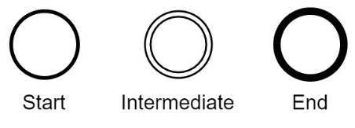

Gambar 2 Simbol Events

1. *Activity* ditunjukkan dengan persegi panjang dengan ujung-ujung bulat dan merupakan bentuk umum untuk pekerjaan yang dilakukan oleh perusahaan. Sebuah aktivitas dapat berdiri sendiri atau gabungan.

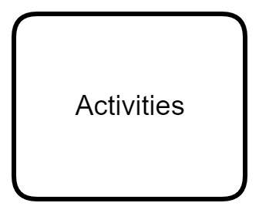

Gambar 3 Simbol Activities

1. *Gateway* digambarkan dengan bentuk seperti belah ketupat dan digunakan untuk mengontrol percabangan dan penggabungan *Sequence Flow*. Jadi, gateway menentukan keputusan tradisional, penggabungan, dan penggabungan aliran.



Gambar 4 Simbol Gateway

1. *Connecting Object* adalah elemen yang menghubungkan *flow object*. *Connecting Object* juga memiliki tiga jenis elemen yaitu:
2. Alur *Sequence* (*Sequence flow)* digambarkan dengan tanda panah penuhdigunakan untuk menunjukkan urutan yang kegiatan akan yang dilakukan dalam sebuah proses.

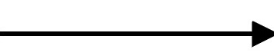

Gambar 5 Simbol Sequence flow

1. Alur Pesan *(Messege Flow)* digambarkan dengan tanda panah putus-putus dengan ujung kosong dan diawali tanda lingkaran, digunakan untuk menunjukkan aliran pesan antara dua entitas yang siap untuk mengirim dan menerima.



Gambar 6 Simbol Messege Flow

1. Asosiasi *(Association)* digambarkan dengan tanda panah titik-titik dengan ujung terbuka*,* digunakan untuk asosiasi data, informasi, dan artefak, biasanya juga digunakan untuk menunjukan *input* dan *output* data.

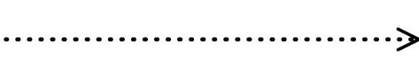

Gambar 7 Simbol Association

1. *Swimlanes* digambarkan dengan bentuk garis yang memisahkan dan mengelompokkan entitas. BPMN mendukung *swimlanes* dengan dua bentuk *swimlane objects* yaitu:
2. *Pool* yang mewakili partisipan dalam sebuah proses dan didalamnya terdapat *flow objects, connecting object*, maupun *artifacts*.



Gambar 8 Simbol Pool

1. *Lane* yaitu sub-bagian dalam sebuah pool dan akan menambah panjang dari *pool* baik vertikal ataupun horizontal. *Lane* digunakan untuk mengatur dan mengkategorikan aktivitas.



Gambar 9 Simbol Lane

1. *Artifacts* adalah elemen yang digunakan untuk memberikan informasi tambahan dari sebuah proses. Berbagai *Artifacts* dapat ditambahkan ke dalam diagram sesuai dengan konteks dari proses bisnis yang dimodelkan. *Artifacts* yang ada saat ini yaitu:
2. *Data object*: mekanisme untuk menunjukkan bagaimana data dibutuhkan atau diproduksi oleh aktivitas. *Data object* dihubungkan dengan aktivitas melalui *Associations*.



Gambar 10 Simbol Data Object

1. *Group*: diwakili dengan persegi panjang dengan ujung bulat yang digambarkan dengan garis putus-putus. *Group* dapat digunakan untuk tujuan dokumentasi atau analisis, tetapi tidak mempengaruhi *Sequence Flow*.

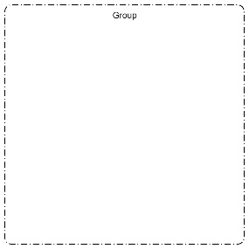

Gambar 11 Simbol Group

1. *Annotation*: mekanisme untuk pemodel memberikan informasi teks tambahan untuk pembaca dari diagram BPMN.

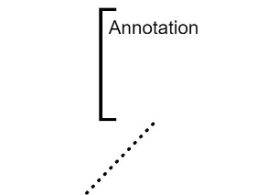

Gambar 12 Simbol Annotation

1. *Data Store*: Merupakan kumpulan data yang disimpan dengan cara tertentu di dalam sistem. *Data Store* berfungsi sebagai penyimpan aliran data pada suatu model proses bisnis. Notasi *Data Store* pada BPMN digambarkan dengan model tabung seperti selayaknya gambar simbol database pada umumnya.



Gambar 13 Simbol Data Store

1. Camunda Modeler

Untuk membuat model BPMN dari proses-proses bisnis dalam Sistem Informasi Penerimaan Peserta Didik Baru (PPDB) di MTs Al-Hidayah Sagalaherang, digunakan aplikasi bernama Camunda Modeler. Camunda Modeler adalah aplikasi desktop untuk memodelkan alur kerja BPMN dan pengambilan keputusan DMN. Aplikasi ini merupakan aplikasi yang *user-friendly*, dan mengizinkan beberapa *developer* bekerjasama dalam diagram yang sama (camunda.com). Versi yang digunakan dalam memodelkan proses bisnis pada penelitian ini adalah versi 4.4.0.

# BAB III ANALISIS PROSES BISNIS

## Analisis Proses Bisnis Yang Berjalan

Analisis proses bisnis merupakan suatu kegiatan yang dilakukan untuk memetakan dan mengidentifikasi suatu rangkaian kegiatan yang dapat menghasilkan nilai tambah untuk organisasi bersangkutan, sehingga didapatkan informasi lengkap yang dibutuhkan untuk pengambilan keputusan demi meningkatkan efektifitas dan efisiensi rangkaian kegiatan tersebut. Dalam penelitian ini analisis dilakukan dengan tiga metode, yaitu menggunakan analisis dokumen, analisis prosedur, serta analisis terhadap model bisnis yang dibuat menggunakan diagram BPMN.

### Analisis Dokumen

Untuk dapat melakukan evaluasi yang benar, dibutuhkan kelengkapan data, sehingga keputusan yang diambil tidak dilandasi oleh perkiraan belaka. Dalam penelitian ini salah satu metode analisisnya adalah dengan menganalisis dokumen-dokumen yang terdapat dalam masing-masing proses bisnis.

#### Dokumen Pada Proses Pendaftaran

1. Formulir Pendaftaran

Fungsi : Untuk mendapatkan detail informasi pendaftar

Sumber : Pendaftar

Rangkap : 1(Satu)

Distribusi : Pendaftar

Frekuensi : Setiap terjadi pendaftaran

Elemen data :

|  |  |  |  |
| --- | --- | --- | --- |
| **No** | **Nama** | **Jenis Data** | **Keterangan** |
|  | No pendaftaran | String | Nomor unik yang akan diisi oleh Panitia |
|  | NISN | Numerik | Nomor NISN pendaftar |
|  | NIK siswa | Numerik | Nomor NIK pendaftar |
|  | Nama siswa | String | Nama lengkap pendaftar sesuai Ijazah SD |
|  | Tempat lahir | String | Tempat lahir pendaftar |
|  | Tanggal lahir | Tanggal | Tanggal Lahir pendaftar |
|  | Jenis kelamin | String | Jenis kelamin pendaftar |
|  | Asal sekolah | String | Nama SD pendaftar |
|  | Hobi | String | Hobi pendaftar |
|  | Cita-cita | String | Cita-cita pendaftar |
|  | Jumlah saudara | Numerik | Jumlah saudara kandung pendaftar |
|  | Jenis sekolah | String | Jenis sekolah asal pendaftar |
|  | Status sekolah | String | Status sekolah asal pendaftar |
|  | Kabupaten sekolah asal | String | Kabupaten/Kota sekolah asal pendaftar |
|  | No UN | String | Nomor peserta ujian nasional pendaftar |
|  | Alamat | String | Alamat rumah pendaftar |
|  | Provinsi | String | Nama Provinsi dimana pendaftar tinggal |
|  | Kabupaten /Kota | String | Nama Kabupaten/Kota dimana pendaftar tinggal |
|  | Kecamatan | String | Nama Kecamatan dimana pendaftar tinggal |
|  | Desa/Kelurahan | String | Nama desa/kelurahan dimana pendaftar tinggal |
|  | Kode pos | Numerik | Kode pos dimana pendaftar tinggal |
|  | Jarak rumah | Numerik | Jarak rumah pendaftar ke sekolah |
|  | Transportasi | String | Alat transportasi yang digunakan pendaftar ke sekolah |
|  | Nomor KK | String | Nomor kartu keluarga pendaftar |
|  | Nama Ayah | String | Nama lengkap ayah kandung pendaftar |
|  | NIK Ayah | String | NIK ayah kandung pendaftar |
|  | Pendidikan Ayah | String | Pendidik terakhir ayah kandung pendaftar |
|  | Nama Ibu | String | Nama Lengkap ibu kandung pendaftar |
|  | NIK Ibu | String | NIK ibu kandung pendaftar |
|  | Pendidikan Ibu | String | Pendidikan terakhir Ibu kandung pendaftar |
|  | Penghasilan rata-rata | Numerik | Rata-rata Penghasilan orangtua pendaftar |
|  | No KKS/KPS | String | Nomor KKS/KPS |
|  | No Kartu PKH | String | Nomor Kartu PKH |
|  | No KIP | String | Nomor kartu Indonesia Pintar |
|  | No NISPN | String | Nomor NISPN Sekolah Asal |
|  | No NSM | String | Nomor NSM (bagi MI) |
|  | No SKHUN | String | Nomor blangko SKHUN SD/MI |
|  | No Ijazah | String | Nomor seri Ijazah SD/MI |
|  | Total nilai UN | Numerik | Total Nilai ujian nasional pendaftar |
|  | Tanggal lulus | Tanggal | Tanggal Kelulusan pendaftar |
|  | Nama Orang tua/Wali | String | Nama lengkap wali pendaftar |
|  | Tahun lahir Orang tua/Wali | Numerik | Tahun lahir wali pendaftar |
|  | NIK KTP Orang tua/Wali | String | Nomor NIK KTP wali pendaftar |
|  | Pendidikan Orang tua/Wali | String | Pendidikan terakhir wali pendaftar |
|  | Pekerjaan Orang tua/Wali | String | Pekerjaan wali pendaftar |
|  | Penghasilan Orang tua/Wali | Numerik | Penghasilan wali pendaftar |
|  | Status tempat tinggal siswa | String | Status tempat tinggal pendaftar |
|  | Tempat pengisian | String | Nama Kecamatan/Kabupaten dimana formulir diisi |
|  | Tanggal pengisian | Tanggal | Tanggal formulir diisi |

Tabel 1 Formulir Pendaftaran

1. Daftar Persyaratan

Fungsi : Untuk menginformasikan daftar persyaratan yang harus dipenuhi

Sumber : Panitia PPDB

Rangkap : 1 (satu)

Distribusi : Pendaftar

Frekuensi : Setiap ada yang ingin mendaftar dan setiap sosialisasi

Elemen data :

|  |  |  |  |
| --- | --- | --- | --- |
| **No** | **Nama** | **Jenis Data** | **Keterangan** |
|  | Persyaratan | String | Persyaratan yang harus dipenuhi untuk mendaftar |
|  | Jumlah | Numerik | Jumlah dokumen yang harus dibawa |

Tabel 2 Daftar Persyaratan

1. Akta Kelahiran

Fungsi : Sebagai salah satu persyaratan pendaftaran yang nantinya digunakan untuk acuan data siswa

Sumber : Pendaftar

Rangkap : 2 (dua)

Distribusi : Panitia PPDB

Frekuensi : Setiap terjadi pendaftaran

Elemen data :

|  |  |  |  |
| --- | --- | --- | --- |
| **No** | **Nama** | **Jenis Data** | **Keterangan** |
|  | No akta kelahiran | String | Nomor akta kelahiran |
|  | No registrasi | String | Nomor registrasi akta kelahiran |
|  | Stbld | String | Undang-undang yang mengatur kasus kelahiran |
|  | Tempat lahir | String | Tempat lahir anak |
|  | Tanggal lahir | String | Tanggal dan bulan lahir ditulis dengan huruf |
|  | Tahun lahir | String | Tahun lahir ditulis dengan huruf |
|  | Nama | String | Nama anak |
|  | No anak | String | Keterangan anak ke berapa |
|  | Nama ayah | String | Nama ayah dari si anak yang lahir |
|  | Nama ibu | String | Nama ibu dari si anak yang lahir |
|  | Tempat dikeluarkan | String | Tempat dimana akta kelahiran dikeluarkan |
|  | Tanggal dikeluarkan | String | Tangga dimana akta kelahiran dikeluarkan, ditulis dengan huruf |
|  | Nama kepala kantor | String | Nama kepala kantor catatan sipil di daerah akta tersebut dikeluarkan |
|  | Golongan | String | Tingkat golongan kepala kantor catatan sipil |
|  | NIP | Numerik | Nomor induk pegawai kepala kantor catatan sipil |

Tabel 3 Akta kelahiran

1. Kartu Keluarga

Fungsi : Sebagai salah satu persyaratan pendaftaran yang nantinya digunakan untuk acuan data siswa

Sumber : Pendaftar

Rangkap : 2 (dua)

Distribusi : Panitia PPDB

Frekuensi : Setiap terjadi pendaftaran

Elemen data :

|  |  |  |  |
| --- | --- | --- | --- |
| **No** | **Nama** | **Jenis Data** | **Keterangan** |
|  | No k | Numerik | Nomor keluarga |
|  | No Kartu keluarga | Numerik | Nomor kartu keluarga |
|  | Kepala keluarga | String | Nama kepala keluarga |
|  | Alamat | String | Nama kampung |
|  | RT/RW | String | Nomor RT/RW |
|  | Kode pos | Numerik | Kode pos di kecamatan tersebut |
|  | Desa/Keluarahan | String | Nama Desa/Kelurahan |
|  | Kecamatan | String | Nama Kecamatan |
|  | Kabupaten/kota | String | Nama Kabupaten |
|  | Provinsi | String | Nama Provinsi |
|  | No urut | Numerik | Nomor urut dalam keluarga |
|  | Nama | String | Nama lengkap |
|  | NIK | Numerik | Nomor NIK |
|  | Jenis kelamin | String | Jenis kelamin |
|  | Tempat lahir | String | Tempat lahir |
|  | Tanggal lahir | Tanggal | Tanggal lahir |
|  | Agama | String | Agama |
|  | Pendidikan | String | Pendidikan terakhir |
|  | Jenis pekerjaan | String | Jenis pekerjaan |
|  | Status | String | Status perkawinan |
|  | Status dalam keluarga | String | Status hubungan dalam keluarga |
|  | Kewarganegaraan | String | Status kewarganegaraan |
|  | No Paspor | String | Nomor Paspor per anggota keluarga |
|  | No KITAP | String | Nomor KITAP per anggota keluarga |
|  | Nama ayah | String | Nama ayah per anggota keluarga |
|  | Nama ibu | String | Nama ibu per anggota keluarga |
|  | Tanggal dikeluarkan | Tanggal | Tanggal kartu keluarga dikeluarkan |
|  | Nama kepala dinas | String | Nama kepala dinas kependudukan dan catatan sipil |
|  | NIP | Numerik | Nomor Induk Pegawai miliki Kepala Dinas |

Tabel 4 Kartu Keluarga

1. SKHUN

Fungsi : Sebagai salah satu persyaratan pendaftaran yang nantinya digunakan untuk acuan data siswa

Sumber : Pendaftar

Rangkap : 2 (dua)

Distribusi : Panitia PPDB

Frekuensi : Setiap terjadi pendaftaran

Elemen data :

|  |  |  |  |
| --- | --- | --- | --- |
| **No** | **Nama** | **Jenis Data** | **Keterangan** |
|  | Nama sekolah | String | Nama SD asal pendaftar |
|  | Nama | String | Nama lengkap pendaftar |
|  | Tempat lahir | String | Tempat lahir pendaftar |
|  | Tanggal lahir | Tanggal | Tanggal lahir pendaftar |
|  | Mapel | String | Nama mata pelajaran |
|  | Nilai angka | Numerik | Nilai pendaftar dalam suatu mapel ditulis dengan angka |
|  | Nilai huruf | String | Nilai pendaftar dalam suatu mapel ditulis dengan huruf |
|  | Kabupaten/Kota | String | Kabupaten/Kota dimana sekolah tersebut berada |
|  | Tanggal | Tanggal | Tanggal saat SKHUN tersebut dibuat |
|  | Nama kepsek | String | Nama Kepala Sekolah di sekolah tersebut |
|  | NIP | Numerik | Nomor induk pegawai miliki kepala sekolah |
|  | No SKHUN | String | Nomor unik dalam SKHUN |

Tabel 5 SKHUN

1. Ijazah

Fungi : Sebagai salah satu persyaratan pendaftaran yang nantinya digunakan untuk acuan data siswa

Sumber : Pendatar

Rangkap : 2(dua)

Distribusi : Panitia PPDB

Frekuensi : Setiap terjadi pendaftaran

Elemen data :

|  |  |  |  |
| --- | --- | --- | --- |
| **No** | **Nama** | **Jenis Data** | **Keterangan** |
|  | Nama sekolah | Numerik | Nama SD asal pendaftar |
|  | NPSN | Numerik | Nomor pokok sekolah nasional |
|  | Kabupaten/Kota | String | Nama Kabupaten/Kota dimana sekolah itu berada |
|  | Provinsi | String | Nama Provinsi dimana sekolah itu berada |
|  | Nama | String | Nama lengkap pendaftar |
|  | Tempat lahir | String | Tempat lahir pendaftar |
|  | Tanggal lahir | Tanggal | Tanggal lahir pendaftar |
|  | Nama orang tua | String | Nama orang tua/wali pendaftar |
|  | NIS | Numerik | Nomor induk pendaftar saat di SD |
|  | NISN | Numerik | Nomor induk siswa nasioanl pendaftar |
|  | No peserta ujian | String | Nomor peserta UN pendaftar di SD |
|  | Tanggal dikeluarkan | Tanggal | Tanggal ijazah dikeluarkan |
|  | Nama kepsek | String | Nama Kepala Sekolah di sekolah tersebut |
|  | NIP | Numerik | Nomor induk pegawai miliki kepala sekolah |
|  | No.urut | Numerik | Nomor urut mata pelajaran |
|  | Mata pelajaran | String | Mata pelajaran(kurikulum 2020) |
|  | Nilai rapor | Numerik | Nilai rata-rata rapor |
|  | Nilai US | Numerik | Nilai ujian sekolah |

Tabel 6 Ijazah

1. Kartu NISN

Fungsi : Sebagai salah satu persyaratan pendaftaran yang nantinya digunakan untuk acuan data siswa

Sumber : Pendaftar

Rangkap : 2 (dua)

Distribusi : Panitia PPDB

Frekuensi : Setiap terjadi pendaftaran

Elemen data :

|  |  |  |  |
| --- | --- | --- | --- |
| **No** | **Nama** | **Jenis Data** | **Keterangan** |
|  | NISN | Numerik | Nomor Induk Siswa Nasional pendaftar |
|  | Nama | String | Nama lengkap pendaftar |
|  | Tempat lahir | String | Tempat lahir pendaftar |
|  | Tanggal lahir | Tanggal | Tanggal lahir pendaftar |
|  | Nama ayah | String | Nama ayah pendaftar |
|  | Nama ibu | String | Nama ibu pendaftar |
|  | Kabupaten/Kota | String | Nama Kabupaten/Kota dimana pendaftar bersekolah |
|  | Tanggal dibuat | Tanggal | Tanggal dibuatnya kartu NISN |
|  | Nama kepsek | String | Nama Kepala Sekolah di SD tempat pendaftar bersekolah |
|  | NIP | Numerik | Nomor induk pegawai miliki kepala sekolah |

Tabel 7 Kartu NISN

1. Agenda Calon Peserta Didik Baru

Fungsi : Untuk memberitahukan jadwal kegiatan-kegiatan pada tahapan selanjutnya dalam PPDB

Sumber : Panitia PPDB

Rangkap : 1 (satu)

Distribusi : Pendaftar

Frekuensi : Setiap terjadi pendaftaran

Elemen data :

|  |  |  |  |
| --- | --- | --- | --- |
| **No** | **Nama** | **Jenis Data** | **Keterangan** |
|  | Waktu | String | Waktu kegiatan yang akan dilakukan dalam tanggal dan jam |
|  | Kegiatan | String | Nama kegiatan yang akan dilakukan |
|  | Keterangan | String | Penjelasan tentang kegiatan yang akan dilakukan |

Tabel 8 Agenda Calon Peserta Didik Baru

1. Kartu Peserta Tes Penerimaan Peserta Didik Baru

Fungsi : Untuk menandai tempat duduk pendaftar saat seleksi serta memberikan informasi nomor pendaftaran

Sumber : Panitia PPDB

Rangkap : 1 (satu)

Distribusi : -

Frekuensi : Setiap kali masa pendaftaran ditutup

Elemen data :

|  |  |  |  |
| --- | --- | --- | --- |
| **No** | **Nama** | **Jenis Data** | **Keterangan** |
|  | No Peserta | String | Nomor peserta berasal dari nomor pendaftaran |
|  | Nama | String | Nama peserta |
|  | Nama SD | String | Nama asal SD peserta |
|  | Ruangan | String | Ruangan tes peserta |
|  | Kecamatan | String | Nama Kecamatan dimana tes dilakukan |
|  | Tanggal | Tanggal | Tanggal tes dilakukan |
|  | Nama ketua PPDB | String | Nama panitia yang menjadi Ketua PPDB |

Tabel 9 Kartu Peserta Tes Penerimaan Peserta Didik Baru

1. Daftar Peserta Per Ruangan

Fungsi : Untuk menginformasikan pembagian ruangan kepada peserta

Sumber : Panitia PPDB

Rangkap : 1 (satu)

Distribusi : -

Frekuensi : Setiap kali masa pendaftaran ditutup

Elemen data :

|  |  |  |  |
| --- | --- | --- | --- |
| **No** | **Nama** | **Jenis Data** | **Keterangan** |
|  | No urut | Numerik | Nomor urut peserta dalam ruangan |
|  | No pendaftaran | String | Nomor pendaftaran peserta |
|  | Nama | String | Nama lengkap peserta |
|  | Asal sekolah | String | Asal sekolah peserta |
|  | Keterangan | String | Informasi tambahan jika dibutuhkan |
|  | Kecamatan | String | Nama Kecamatan dimana tes dilakukan |
|  | Tanggal | Tanggal | Tanggal tes dilakukan |
|  | Nama ketua PPDB | String | Nama panitia yang menjadi Ketua PPDB |

Tabel 10 Daftar Peserta Per Ruangan

#### Dokumen Pada Proses Seleksi

1. Kartu Peserta Tes Penerimaan Peserta Didik Baru

Fungsi : Untuk menandai tempat duduk pendaftar saat seleksi serta memberikan informasi nomor pendaftaran

Sumber : Panitia PPDB

Rangkap : 1 (satu)

Distribusi : Pendaftar

Frekuensi : Setiap kali proses seleksi akan dilaksanakan

Elemen data :

|  |  |  |  |
| --- | --- | --- | --- |
| **No** | **Nama** | **Jenis Data** | **Keterangan** |
|  | No Peserta | String | Nomor peserta berasal dari nomor pendaftaran |
|  | Nama | String | Nama peserta |
|  | Nama SD | String | Nama asal SD peserta |
|  | Ruangan | String | Ruangan tes peserta |
|  | Kecamatan | String | Nama Kecamatan dimana tes dilakukan |
|  | Tanggal | Tanggal | Tanggal tes dilakukan |
|  | Nama ketua PPDB | String | Nama panitia yang menjadi Ketua PPDB |

Tabel 11 Kartu Peserta Tes Penerimaan Peserta Didik Baru - Seleksi

1. Daftar Peserta Per Ruangan

Fungsi : Untuk menginformasikan pembagian ruangan kepada peserta

Sumber : Panitia PPDB

Rangkap : 1 (satu)

Distribusi : Peserta

Frekuensi : Setiap kali proses seleksi akan dilaksanakan

Elemen data :

|  |  |  |  |
| --- | --- | --- | --- |
| **No** | **Nama** | **Jenis Data** | **Keterangan** |
|  | No urut | Numerik | Nomor urut peserta dalam ruangan |
|  | No pendaftaran | String | Nomor pendaftaran peserta |
|  | Nama | String | Nama lengkap peserta |
|  | Asal sekolah | String | Asal sekolah peserta |
|  | Keterangan | String | Informasi tambahan jika dibutuhkan |
|  | Kecamatan | String | Nama Kecamatan dimana tes dilakukan |
|  | Tanggal | Tanggal | Tanggal tes dilakukan |
|  | Nama ketua PPDB | String | Nama panitia yang menjadi Ketua PPDB |

Tabel 12 Daftar Peserta Per Ruangan - Seleksi

1. Soal Tes Seleksi Akademik

Fungsi : Untuk memberitahukan pertanyaan yang harus dijawab peserta tes

Sumber : Pengawas Ruangan

Rangkap : 1(satu)

Distribusi : Peserta

Frekuensi : Setiap kali peserta melaksanakan tes akademik

Elemen data :

|  |  |  |  |
| --- | --- | --- | --- |
| **No** | **Nama** | **Jenis Data** | **Keterangan** |
|  | Soal | String | Soal yang harus dijawab |
|  | Pilihan 1 | String | Pilihan jawaban pertama |
|  | Pilihan 2 | String | Pilihan jawaban kedua |
|  | Pilihan 3 | String | Pilihan jawaban ketiga |
|  | Pilihan 4 | String | Pilihan jawaban keempat |

Tabel 13 Soal Tes Seleksi Akademik

1. Jawaban Tes Seleksi Akademik

Fungsi : Untuk memberikan jawaban tes akademik

Sumber : Peserta

Rangkap : 1(satu)

Distribusi : Pengawas Ruangan

Frekuensi : Setiap kali peserta melaksanakan tes akademik

Elemen data :

|  |  |  |  |
| --- | --- | --- | --- |
| **No** | **Nama** | **Jenis Data** | **Keterangan** |
|  | Nama | String | Nama peserta |
|  | Asal sekolah | String | Nama SD peserta |
|  | No peserta | String | Nomor peserta berasal dari nomor pendaftaran |
|  | Jawaban | String | Jawaban peserta berupa pilihan yang dipilih |

Tabel 14 Jawaban Tes Seleksi Akademik

1. Rekapitulasi Nilai Peserta Tes

Fungsi : Untuk nilai tes peserta seleksi dalam satu ruangan

Sumber : Pengawas ruangan

Rangkap : 1 (satu)

Distribusi : Panitia PPDB

Frekuensi : Setiap tes seleksi selesai dilaksanakan

Elemen data :

|  |  |  |  |
| --- | --- | --- | --- |
| **No** | **Nama** | **Jenis Data** | **Keterangan** |
|  | No urut | Numerik | Nomor urut peserta dalam ruangan |
|  | No pendaftaran | String | Nomor pendaftaran peserta |
|  | Nama | String | Nama lengkap peserta |
|  | Asal sekolah | String | Asal sekolah peserta |
|  | Nilai 1 | Numerik | Nilai akademik peserta |
|  | Nilai 2 | Numerik | Nilai non-akademik peseta |
|  | Jumlah | Numerik | Total nilai peserta |
|  | Kecamatan | String | Nama kecamatan dimana tes dilakukan |
|  | Tanggal seleksi | Tanggal | Tanggal seleksi dilaksanakan |
|  | Nama pengawas | String | Nama pengawas ruangan |

Tabel 15 Rekapitulasi Nilai Peserta Tes

1. Surat Hasil Kelulusan Seleksi

Fungsi : Untuk menginformasikan hasil dari seleksi

Sumber : Panitia PPDB

Rangkap : 2 (dua)

Distribusi : Panitia PPDB, Peserta

Frekuensi : Setiap kali kelulusan peserta telah ditentukan

Elemen data :

|  |  |  |  |
| --- | --- | --- | --- |
| **No** | **Nama** | **Jenis Data** | **Keterangan** |
|  | Passing grade | Numerik | Nilai minimal untuk dapat lulus |
|  | Nama | String | Nama lengkap peserta |
|  | No pendaftaran | String | Nomor pendaftaran peserta |
|  | Nilai peserta | Numerik | Nilai seleksi peserta |
|  | Hasil seleksi | String | Keputusan lulus tidaknya peserta |
|  | Kecamatan | String | Nama Kecamatan dimana keputusan ditetapkan |
|  | Tanggal | Tanggal | Tanggal keputusan ditetapkan |
|  | Nama ketua | String | Nama ketua PPDB |
|  | Nama kesiswaan | String | Nama WAKAMAD Bid. Kesiswaan |
|  | Nama kamad | String | Nama Kepala Madrasah |

Tabel 16 Surat Hasil Kelulusan Seleksi

1. Surat Pernyataan Peserta Didik baru

Fungsi : Untuk meminta pendaftar menyetujui ketentuan yang ditetapkan sekolah

Sumber : Panitia PPDB

Rangkap : 1 (Satu)

Distribusi : Pendaftar yang lolos seleksi

Frekuensi : Setiap ada pendaftar yang lolos seleksi

Elemen data :

|  |  |  |  |
| --- | --- | --- | --- |
| **No** | **Nama** | **Jenis Data** | **Keterangan** |
|  | Nama | String | Nama lengkap pendaftar |
|  | NISN/M | Numerik | Nomor NISN/M pendaftar |
|  | Tempat lahir | String | Tempat lahir pendaftar |
|  | Tanggal lahir | Tanggal | Tanggal lahir pendaftar |
|  | Jenis Kelamin | String | Jenis kelamin pendaftar |
|  | Agama | String | Agama pendaftar |
|  | Nomor pendaftaran | String | Nomor pendaftaran pendaftar |
|  | Kelas | String | Kelas pendaftar saat ini |
|  | Nama orang tua | String | Nama orang tua pendaftar |
|  | Pekerjaan orang tua | String | Pekerjaan orang tua pendaftar |
|  | Agama orang tua | String | Agama orang tua pendaftar |
|  | Nama wali | String | Nama wali pendaftar |
|  | Pekerjaan wali | String | Pekerjaan wali pendaftar |
|  | Hubungan wali | String | Hubungan keluarga antara pendaftar dengan wali pendaftar |
|  | Alamat orang tua/wali | String | Alamat orangtua /Wali pendaftar |
|  | Telp/hp | Numerik | Nomor telepon/Hp orang tua/wali pendaftar |
|  | Tempat | String | Nama Kecamatan/Kabupaten dimana pernyataan disetujui |
|  | Tanggal | Tanggal | Tanggal pernyataan disetujui |

Tabel 17 Surat Pernyataan Peserta Didik baru

1. Surat Pernyataan Orangtua/Wali

Fungsi : Untuk meminta orang tua/wali pendaftar menyetujui ketentuan sekolah

Sumber : Panitia PPDB

Rangkap : 1 (satu)

Distribusi : Pendaftar yang lolos seleksi

Frekuensi : Setiap ada pendaftar yang lolos seleksi

Elemen data :

|  |  |  |  |
| --- | --- | --- | --- |
| **No** | **Nama** | **Jenis Data** | **Keterangan** |
|  | Nama orang tua/wali | String | Nama lengkap orangtua/wali pendaftar |
|  | Pekerjaan orang tua/wali | String | Pekerjaan orangtua/wali pendaftar |
|  | Alamat orang tua/wali | String | Alamat orangtua/wali pendaftar |
|  | No telepon orang tua/wali | Numerik | Nomor telepon orangtua/wali pendaftar |
|  | Agama | String | Agama orangtua/wali pendaftar |
|  | Nama siswa | String | Nama pendaftar yang diwalikan |
|  | Jenis kelamin | String | Jenis kelamin pendaftar |
|  | Kelas | String | Kelas pendaftar saat ini |
|  | Hubungan wali | String | Hubungan keluarga antara wali dengan pendaftar |
|  | Tempat | String | Nama Kecamatan/Kabupaten dimana pernyataan disetujui |
|  | Tanggal | Tanggal | Tanggal pernyataan disetujui |
|  | Nama kamad | String | Nama Kepala Madrasah |

Tabel 18 Surat Pernyataan Orangtua/Wali

1. Daftar Rincian Biaya Peserta Didik Baru

Fungsi : Untuk memberikan informasi detail biaya yang harus dibayar

Sumber : Panitia PPDB

Rangkap : 1 (satu)

Distribusi : Pendaftar yang lolos seleksi

Frekuensi : Setiap ada pendaftar yang lolos seleksi

Elemen data :

|  |  |  |  |
| --- | --- | --- | --- |
| **No** | **Nama** | **Jenis Data** | **Keterangan** |
| 1 | Peruntukan | String | Peruntukan dari biaya yang dibayar |
| 2 | Harga | Numerik | Nominal yang harus dibayarkan |
| 3 | Total | Numerik | Jumlah nominal yang harus dibayar |

Tabel 19 Daftar Rincian Biaya Peserta Didik Baru

#### Dokumen Pada Proses Daftar Ulang

1. Surat Hasil Kelulusan Seleksi

Fungsi : Sebagai bukti kelulusan

Sumber : Pendaftar

Rangkap : 1 (satu)

Distribusi : Panitia PPDB

Frekuensi : Setiap terjadi daftar ulang

Elemen data :

|  |  |  |  |
| --- | --- | --- | --- |
| **No** | **Nama** | **Jenis Data** | **Keterangan** |
|  | Passing grade | Numerik | Nilai minimal untuk dapat lulus |
|  | Nama | String | Nama lengkap peserta |
|  | No pendaftaran | String | Nomor pendaftaran peserta |
|  | Nilai peserta | Numerik | Nilai seleksi peserta |
|  | Hasil seleksi | String | Keputusan lulus tidaknya peserta |
|  | Kecamatan | String | Nama Kecamatan dimana keputusan ditetapkan |
|  | Tanggal | Tanggal | Tanggal keputusan ditetapkan |
|  | Nama ketua | String | Nama ketua PPDB |
|  | Nama kesiswaan | String | Nama WAKAMAD Bid. Kesiswaan |
|  | Nama kamad | String | Nama Kepala Madrasah |

Tabel 20 Surat Hasil Kelulusan Seleksi - Daftar Ulamg

1. Surat Pernyataan Peserta Didik Baru

Fungsi : Untuk dokumentasi tertulis mengenai persetujuan siswa terhadap ketentuan-ketentuan yang ditentukan sekolah

Sumber : Pendaftar yang lolos seleksi

Rangkap : 1 (Satu)

Distribusi : Panitia PPDB

Frekuensi : Setiap terjadi daftar ulang

Elemen data :

|  |  |  |  |
| --- | --- | --- | --- |
| **No** | **Nama** | **Jenis Data** | **Keterangan** |
|  | Nama | String | Nama lengkap pendaftar |
|  | NISN/M | Numerik | Nomor NISN/M pendaftar |
|  | Tempat lahir | String | Tempat lahir pendaftar |
|  | Tanggal lahir | Tanggal | Tanggal lahir pendaftar |
|  | Jenis Kelamin | String | Jenis kelamin pendaftar |
|  | Agama | String | Agama pendaftar |
|  | Nomor pendaftaran | String | Nomor pendaftaran pendaftar |
|  | Kelas | String | Kelas pendaftar saat ini |
|  | Nama orang tua | String | Nama orang tua pendaftar |
|  | Pekerjaan orang tua | String | Pekerjaan orang tua pendaftar |
|  | Agama orang tua | String | Agama orang tua pendaftar |
|  | Nama wali | String | Nama wali pendaftar |
|  | Pekerjaan wali | String | Pekerjaan wali pendaftar |
|  | Hubungan wali | String | Hubungan keluarga antara pendaftar dengan wali pendaftar |
|  | Alamat orang tua/wali | String | Alamat orangtua /Wali pendaftar |
|  | Telp/hp | Numerik | Nomor telepon/Hp orang tua/wali pendaftar |
|  | Tempat | String | Nama Kecamatan/Kabupaten dimana pernyataan disetujui |
|  | Tanggal | Tanggal | Tanggal pernyataan disetujui |

Tabel 21 Surat Pernyataan Peserta Didik Baru - Daftar Ulang

1. Surat Pernyataan Orangtua/Wali

Fungsi : Untuk dokumentasi tertulis mengenai persetujuan orang tua/wali siswa terhadap ketentuan-ketentuan yang ditentukan sekolah

Sumber : Pendaftar yang lolos seleksi

Rangkap : 1 (satu)

Distribusi : Panitia PPDB

Frekuensi : Setiap terjadi daftar ulang

Elemen data :

|  |  |  |  |
| --- | --- | --- | --- |
| **No** | **Nama** | **Jenis Data** | **Keterangan** |
|  | Nama orang tua/wali | String | Nama lengkap orangtua/wali pendaftar |
|  | Pekerjaan orang tua/wali | String | Pekerjaan orangtua/wali pendaftar |
|  | Alamat orang tua/wali | String | Alamat orangtua/wali pendaftar |
|  | No telepon orang tua/wali | Numerik | Nomor telepon orangtua/wali pendaftar |
|  | Agama | String | Agama orangtua/wali pendaftar |
|  | Nama siswa | String | Nama pendaftar yang diwalikan |
|  | Jenis kelamin | String | Jenis kelamin pendaftar |
|  | Kelas | String | Kelas pendaftar saat ini |
|  | Hubungan wali | String | Hubungan keluarga antara wali dengan pendaftar |
|  | Tempat | String | Nama Kecamatan/Kabupaten dimana pernyataan disetujui |
|  | Tanggal | Tanggal | Tanggal pernyataan disetujui |
|  | Nama kamad | String | Nama Kepala Madrasah |

Tabel 22 Surat Pernyataan Orangtua/Wali - Daftar Ulang

1. Akta Kelahiran

Fungsi : Sebagai salah satu persyaratan daftar ulang yang nantinya digunakan untuk acuan data siswa

Sumber : Pendaftar

Rangkap : 2 (dua)

Distribusi : Panitia PPDB, Tata Usaha

Frekuensi : Setiap pendaftar melengkapi persyaratan

Elemen data :

|  |  |  |  |
| --- | --- | --- | --- |
| **No** | **Nama** | **Jenis Data** | **Keterangan** |
|  | No akta kelahiran | String | Nomor akta kelahiran |
|  | No registrasi | String | Nomor registrasi akta kelahiran |
|  | Stbld | String | Undang-undang yang mengatur kasus kelahiran |
|  | Tempat lahir | String | Tempat lahir anak |
|  | Tanggal lahir | String | Tanggal dan bulan lahir ditulis dengan huruf |
|  | Tahun lahir | String | Tahun lahir ditulis dengan huruf |
|  | Nama | String | Nama anak |
|  | No anak | String | Keterangan anak ke berapa |
|  | Nama ayah | String | Nama ayah dari si anak yang lahir |
|  | Nama ibu | String | Nama ibu dari si anak yang lahir |
|  | Tempat dikeluarkan | String | Tempat dimana akta kelahiran dikeluarkan |
|  | Tanggal dikeluarkan | String | Tangga dimana akta kelahiran dikeluarkan, ditulis dengan huruf |
|  | Nama kepala kantor | String | Nama kepala kantor catatan sipil di daerah akta tersebut dikeluarkan |
|  | Golongan | String | Tingkat golongan kepala kantor catatan sipil |
|  | NIP | Numerik | Nomor induk pegawai kepala kantor catatan sipil |

Tabel 23 Akta Kelahiran - Daftar Ulang

1. Kartu Keluarga

Fungsi : Sebagai salah satu persyaratan daftar ulang yang nantinya digunakan untuk acuan data siswa

Sumber : Pendaftar

Rangkap : 2 (dua)

Distribusi : Panitia PPDB, Tata Usaha

Frekuensi : Setiap pendaftar melengkapi persyaratan

Elemen data :

|  |  |  |  |
| --- | --- | --- | --- |
| **No** | **Nama** | **Jenis Data** | **Keterangan** |
|  | No k | Numerik | Nomor keluarga |
|  | No Kartu keluarga | Numerik | Nomor kartu keluarga |
|  | Kepala keluarga | String | Nama kepala keluarga |
|  | Alamat | String | Nama kampung |
|  | RT/RW | String | Nomor RT/RW |
|  | Kode pos | Numerik | Kode pos di kecamatan tersebut |
|  | Desa/Keluarahan | String | Nama Desa/Kelurahan |
|  | Kecamatan | String | Nama Kecamatan |
|  | Kabupaten/kota | String | Nama Kabupaten |
|  | Provinsi | String | Nama Provinsi |
|  | No urut | Numerik | Nomor urut dalam keluarga |
|  | Nama | String | Nama lengkap |
|  | NIK | Numerik | Nomor NIK |
|  | Jenis kelamin | String | Jenis kelamin |
|  | Tempat lahir | String | Tempat lahir |
|  | Tanggal lahir | Tanggal | Tanggal lahir |
|  | Agama | String | Agama |
|  | Pendidikan | String | Pendidikan terakhir |
|  | Jenis pekerjaan | String | Jenis pekerjaan |
|  | Status | String | Status perkawinan |
|  | Status dalam keluarga | String | Status hubungan dalam keluarga |
|  | Kewarganegaraan | String | Status kewarganegaraan |
|  | No Paspor | String | Nomor Paspor per anggota keluarga |
|  | No KITAP | String | Nomor KITAP per anggota keluarga |
|  | Nama ayah | String | Nama ayah per anggota keluarga |
|  | Nama ibu | String | Nama ibu per anggota keluarga |
|  | Tanggal dikeluarkan | Tanggal | Tanggal kartu keluarga dikeluarkan |
|  | Nama kepala dinas | String | Nama kepala dinas kependudukan dan catatan sipil |
|  | NIP | Numerik | Nomor Induk Pegawai miliki Kepala Dinas |

Tabel 24 Kartu Keluarga - Daftar Ulang

1. SKHUN

Fungsi : Sebagai salah satu persyaratan daftar ulang yang nantinya digunakan untuk acuan data siswa

Sumber : Pendaftar

Rangkap : 2 (dua)

Distribusi : Panitia PPDB, Tata Usaha

Frekuensi : Setiap pendaftar melengkapi persyaratan

Elemen data :

|  |  |  |  |
| --- | --- | --- | --- |
| **No** | **Nama** | **Jenis Data** | **Keterangan** |
|  | Nama sekolah | String | Nama SD asal pendaftar |
|  | Nama | String | Nama lengkap pendaftar |
|  | Tempat lahir | String | Tempat lahir pendaftar |
|  | Tanggal lahir | Tanggal | Tanggal lahir pendaftar |
|  | Mapel | String | Nama mata pelajaran |
|  | Nilai angka | Numerik | Nilai pendaftar dalam suatu mapel ditulis dengan angka |
|  | Nilai huruf | String | Nilai pendaftar dalam suatu mapel ditulis dengan huruf |
|  | Kabupaten/Kota | String | Kabupaten/Kota dimana sekolah tersebut berada |
|  | Tanggal | Tanggal | Tanggal saat SKHUN tersebut dibuat |
|  | Nama kepsek | String | Nama Kepala Sekolah di sekolah tersebut |
|  | NIP | Numerik | Nomor induk pegawai miliki kepala sekolah |
|  | No SKHUN | String | Nomor unik dalam SKHUN |

Tabel 25 SKHUN - Daftar Ulang

1. Ijazah

Fungi : Sebagai salah satu persyaratan daftar ulang yang nantinya digunakan untuk acuan data siswa

Sumber : Pendatar

Rangkap : 2 (dua)

Distribusi : Panitia PPDB, Tata Usaha

Frekuensi : Setiap pendaftar melengkapi persyaratan

Elemen data :

|  |  |  |  |
| --- | --- | --- | --- |
| **No** | **Nama** | **Jenis Data** | **Keterangan** |
|  | Nama sekolah | Numerik | Nama SD asal pendaftar |
|  | NPSN | Numerik | Nomor pokok sekolah nasional |
|  | Kabupaten/Kota | String | Nama Kabupaten/Kota dimana sekolah itu berada |
|  | Provinsi | String | Nama Provinsi dimana sekolah itu berada |
|  | Nama | String | Nama lengkap pendaftar |
|  | Tempat lahir | String | Tempat lahir pendaftar |
|  | Tanggal lahir | Tanggal | Tanggal lahir pendaftar |
|  | Nama orang tua | String | Nama orang tua/wali pendaftar |
|  | NIS | Numerik | Nomor induk pendaftar saat di SD |
|  | NISN | Numerik | Nomor induk siswa nasioanl pendaftar |
|  | No peserta ujian | String | Nomor peserta UN pendaftar di SD |
|  | Tanggal dikeluarkan | Tanggal | Tanggal ijazah dikeluarkan |
|  | Nama kepsek | String | Nama Kepala Sekolah di sekolah tersebut |
|  | NIP | Numerik | Nomor induk pegawai miliki kepala sekolah |
|  | No.urut | Numerik | Nomor urut mata pelajaran |
|  | Mata pelajaran | String | Mata pelajaran(kurikulum 2020) |
|  | Nilai rapor | Numerik | Nilai rata-rata rapor |
|  | Nilai US | Numerik | Nilai ujian sekolah |

Tabel 26 Ijazah - Daftar Ulang

1. Kartu NISN

Fungsi : Sebagai salah satu persyaratan daftar ulang yang nantinya digunakan untuk acuan data siswa

Sumber : Pendaftar

Rangkap : 2 (dua)

Distribusi : Panitia PPDB, Tata Usaha

Frekuensi : Setiap pendaftar melengkapi persyaratan

Elemen data :

|  |  |  |  |
| --- | --- | --- | --- |
| **No** | **Nama** | **Jenis Data** | **Keterangan** |
|  | NISN | Numerik | Nomor Induk Siswa Nasional pendaftar |
|  | Nama | String | Nama lengkap pendaftar |
|  | Tempat lahir | String | Tempat lahir pendaftar |
|  | Tanggal lahir | Tanggal | Tanggal lahir pendaftar |
|  | Nama ayah | String | Nama ayah pendaftar |
|  | Nama ibu | String | Nama ibu pendaftar |
|  | Kabupaten/Kota | String | Nama Kabupaten/Kota dimana pendaftar bersekolah |
|  | Tanggal dibuat | Tanggal | Tanggal dibuatnya kartu NISN |
|  | Nama kepsek | String | Nama Kepala Sekolah di SD tempat pendaftar bersekolah |
|  | NIP | Numerik | Nomor induk pegawai miliki kepala sekolah |

Tabel 27 Kartu NISN - Daftar Ulang

1. Kwitansi

Fungsi : Digunakan sebagai bukti telah melakukan pembayaran

Sumber : Panitia PPDB

Rangkap : 1 (Satu)

Distribusi : Pendaftar

Frekuensi : Setiap pembayaran terjadi

Elemen data :

|  |  |  |  |
| --- | --- | --- | --- |
| **No** | **Nama** | **Jenis Data** | **Keterangan** |
|  | Nama pembayar | String | Nama siswa yang melakukan pembayaran |
|  | Kelas | String | Kelas dari siswa yang melakukan pembayaran |
|  | Terbilang | String | Nominal uang ditulis menggunakan huruf |
|  | Tanggal | Tanggal | Tanggal Pembayaran |
|  | Peruntukan | Numerik | Peruntukan pembayaran |
|  | Nominal | Numerik | Nominal uang yang dibayarkan |
|  | Kecamatan | String | Nama Kecamatan dimana pembayaran dilakukan |
|  | Tanggal | Tanggal | Tanggal pembayaran dilakukan |
|  | Nama penerima | String | Nama panitia yang menerima pembayaran |

Tabel 28 Kwitansi

### Analisis Prosedur

Setiap proses bisnis yang berjalan dapat dijabarkan menjadi runtutan prosedur yang terurut, sehingga dapat terlihat berbagai hal yang terjadi secara mendetail dan jelas, prosedur untuk setiap proses bisnis dalam PPDB MTs Al-Hidayah Sagalaherang adalah sebagai berikut:

#### Prosedur Pendaftaran

1. Di akhir tahun ajaran, panitia PPDB menyebarkan informasi PPDB sekaligus penyebaran formulir pendaftaran dan daftar persyaratan ke berbagai SD di kecamatan Sagalaherang dan sekitarnya.
2. Pendaftar menunggu dibukanya masa PPDB dan mengisi formulir serta melengkapi persyaratan yang telah tercantum pada daftar persyaratan.
3. Setelah masa PPDB dibuka, pendaftar yang biasanya diwakili pihak SD-nya masing-masing mendatangi kampus MTs Al-Hidayah Sagalaherang untuk menyerahkan formulir dan persyaratan pendaftaran.
4. Jika terdapat pendaftar yang belum memiliki formulir, maka panitia akan memberikan formulir, dan daftar persyaratan kepada pihak pendaftar tersebut, untuk dilengkapi.
5. Panitia PPDB menerima formulir dan memeriksa kelengkapan persyaratan, apabila terdapat persyaratan yang belum lengkap, panitia akan meminta untuk dilengkapi saat proses daftar ulang.
6. Panitia PPDB menginput data dari formulir kedalam database.
7. Panitia memberikan agenda calon peserta didik baru kepada pihak pendaftar.
8. Setelah masa pendaftaran ditutup, panitia menentukan ruangan seleksi untuk setiap peserta dan mencetak kartu peserta untuk menandai tempat duduk peserta saat seleksi.

#### Prosedur Seleksi

1. Para pendaftar yang kini menjadi peserta seleksi mendatangi kampus MTs Al-Hidayah Sagalaherang, sambil membawa alat tulis. Pada waktu yang telah dicantumkan dalam agenda calon peserta didik baru.
2. Peserta mencari ruangan seleksi dengan mencari nama dan asal sekolahnya pada daftar peserta tes per ruangan yang ditempel di jendela tiap ruangan dan mencari tempat duduknya dengan cara mencari kartu peserta yang ditempel di setiap meja.
3. Setelah masuk waktu tes, pengawas memberikan soal untuk tes akademik kepada para peserta.
4. Peserta melaksanakan tes akademik dengan menjawab setiap soal yang diberikan.
5. Setelah waktu tes akademik berakhir, peserta menyerahkan jawabannya kepada Pengawas.
6. Peserta melaksanakan tes selanjutnya yaitu non-akademik, yang berupa praktek baca tulis Al-Qur’an yang dinilai di tempat oleh pengawas.
7. Pengawas memeriksa hasil tes akademik para peserta,
8. Pengawas membuat rekap nilai peserta dan menyerahkannya kepada panitia PPDB.
9. Panitia PPDB menginput nilai para peserta kedalam database.
10. Panitia menentukan para peserta yang lulus dengan membandingkan nilai setiap peserta terhadap *passing grade* yang ditentukan, nilai berasal dari 60% tes akademik dan 40% tes non-akademik, sedangkan *passing grade* dapat berubah-ubah setiap tahunnya tergantung hasil kesepakatan Panitia PPDB.
11. Panitia mencetak surat hasil kelulusan seleksi untuk setiap peserta sebanyak 2 rangkap, dimana 1 untuk arsip panitia, dan 1 lagi diberikan kepada peserta. Untuk peserta yang lulus, panitia melampirkan surat pernyataan siswa dan orang tua, serta rincian biaya untuk dibayar saat mendaftar ulang.

#### Prosedur Daftar Ulang

1. Pendaftar yang telah dinyatakan lulus seleksi, melakukan daftar ulang didampingi oleh orang tua atau wali, dengan mendatangi panitia PPDB di kampus MTs Al-Hidayah Sagalaherang, dan membawa surat pernyataan siswa dan orang tua yang telah ditanda tangani, persyaratan yang belum dilengkapi saat pendaftaran, serta uang sebanyak nominal yang dicantumkan pada rincian biaya yang diberikan bersamaan dengan surat hasil kelulusan seleksi.
2. Pendaftar menunjukan surat hasil kelulusan seleksi kepada panitia PPDB sebagai bukti lulus seleksi.
3. Setelah itu pihak pendaftar menyerahkan surat pernyataan siswa dan orang tua, serta pendaftar yang belum melengkapi persyaratan dapat melengkapi persyaratannya pada proses ini
4. Lalu pendaftar melunasi pembayaran kepada panitia PPDB.
5. Panitia membuatkan kwitansi pembayaran sebagai bukti pembayaran untuk diberikan kepada pendaftar.
6. Setelah masa PPDB ditutup, panitia PPDB menyerahkan seluruh persyaratan yang dikumpulkan peserta, dan uang yang diterima saat masa PPDB kepada bagian Tata Usaha.
7. Bagian Tata Usaha menginput data siswa baru yang didapatkan dari persyaratan yang dikumpulkan kedalam database TU untuk berbagai keperluan administrasi kedepannya.

### Pemodelan Proses Bisnis

Pemodelan proses bisnis dilakukan untuk melihat aliran data dan kemungkinan-kemungkinan yang terjadi dalam suatu proses bisnis, metode pemodelan yang digunakan dalam penelitian ini adalah dengan menggunakan BPMN (*Business Process Modelling Notation*).

#### Model Proses Pendaftaran

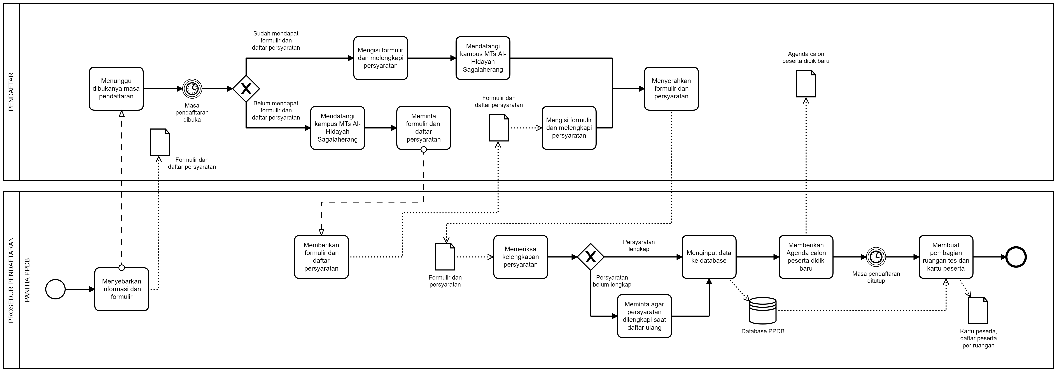

Gambar 14 Diagram BPMN Proses Pendaftaran

#### Model Proses Seleksi

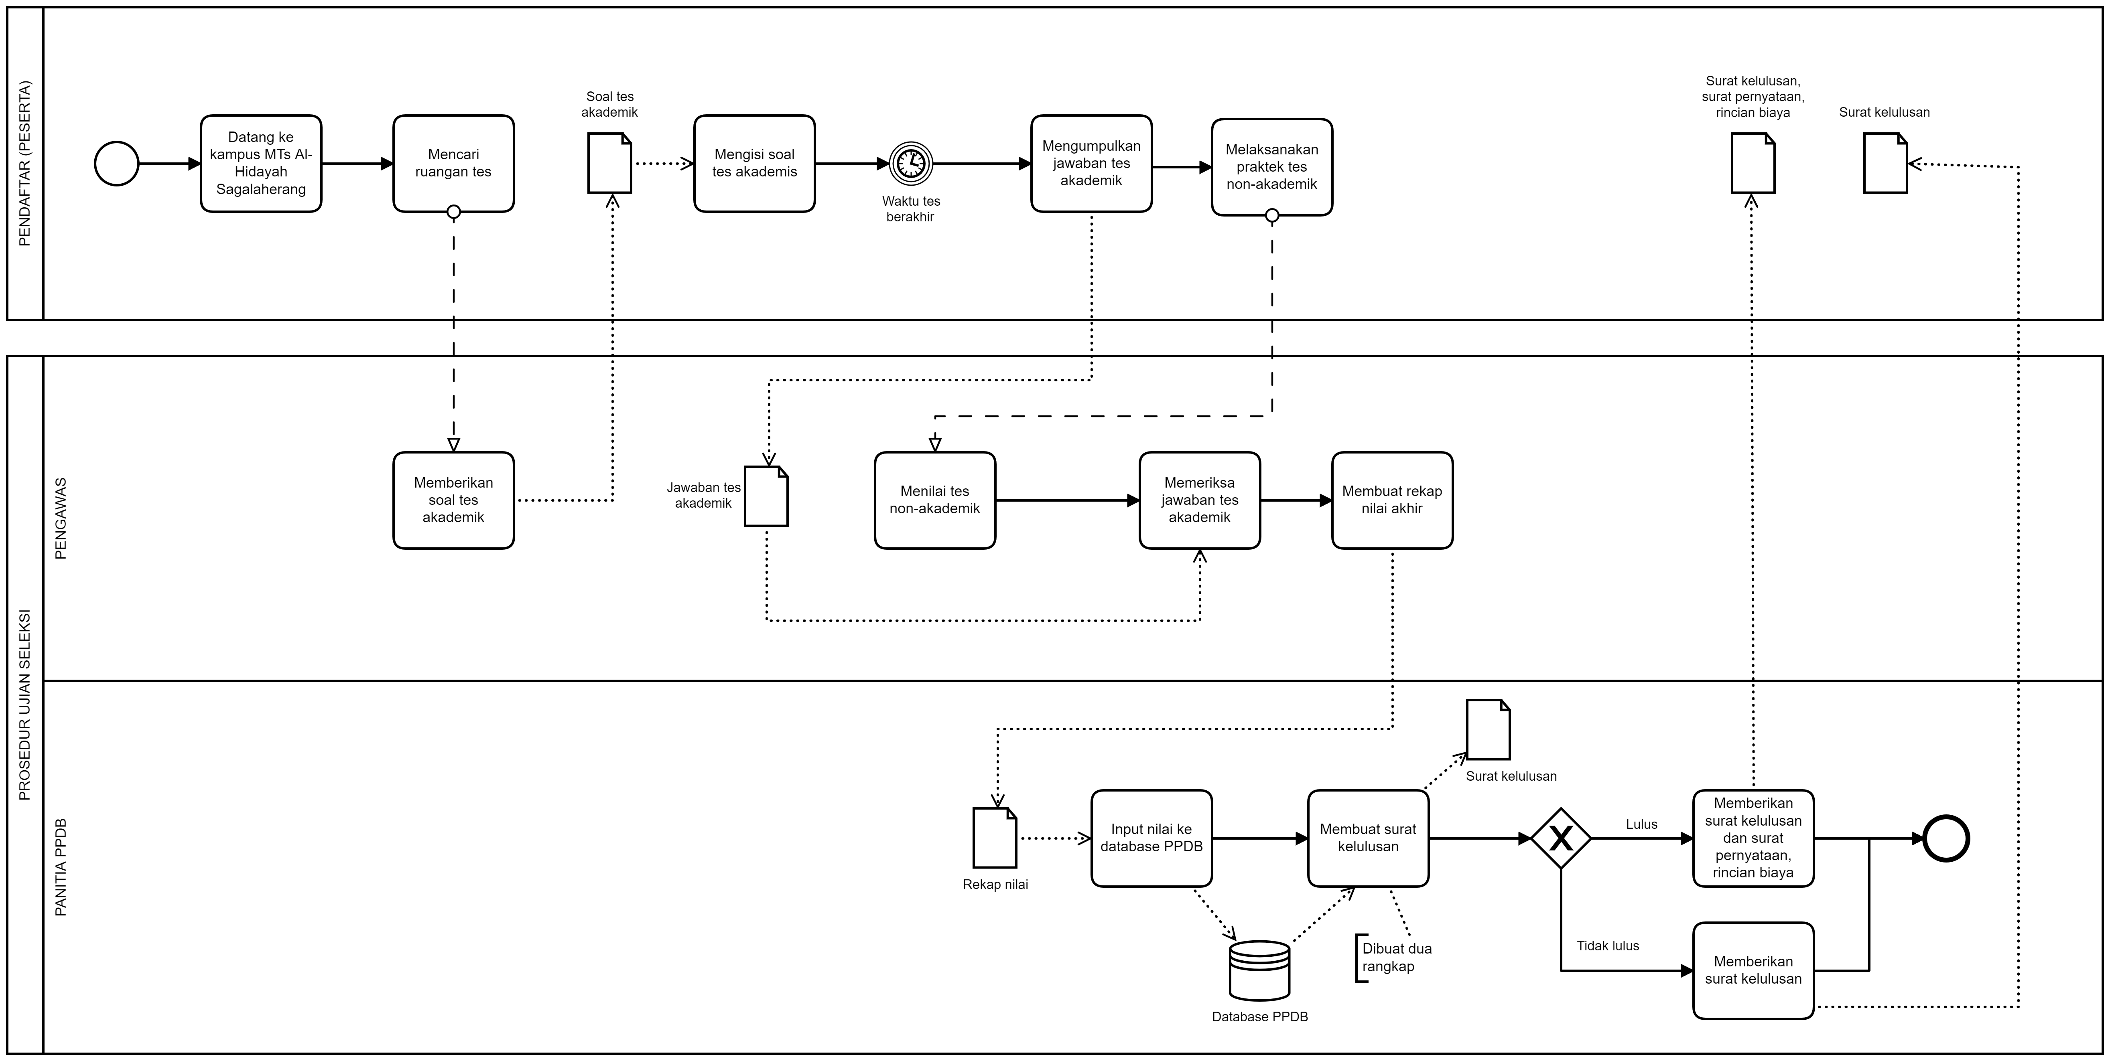

Gambar 15 Diagram BPMN Proses Seleksi

#### Model Proses Daftar Ulang

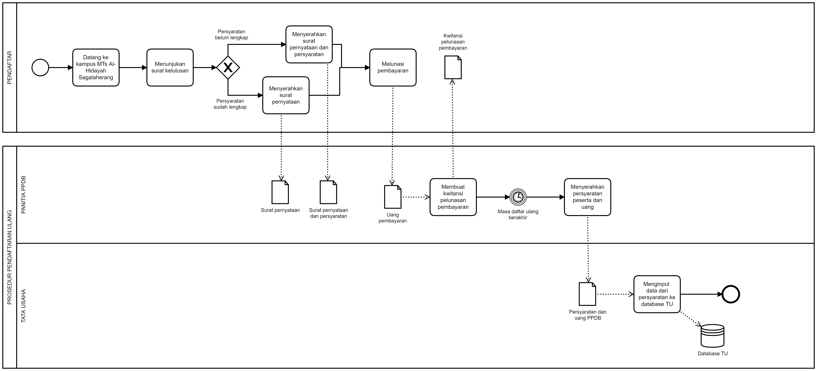

Gambar 16 Diagram BPMN Proses Daftar Ulang

## Evaluasi Sistem Yang Berjalan

Evaluasi ini berdasarkan dari hasil analisis dokumen, prosedur, serda model proses bisnis dengan BPMN, dari analisis tersebut terlihat bahwa sistem penerimaan siswa baru di MTs Al-Hidayah Sagalaherang masih sepenuhnya berjalan secara manual, penggunaan komputer hanya sebatas untuk menyimpan data yang tidak terintegrasi, sehingga memungkinkan timbulnya berbagai masalah seperti redudansi, inkonsistensi, keamanan, bahkan manipulasi data oleh pihak yang tidak bertanggung jawab, selain itu terdapat proses-proses yang kurang efektif dan efisien, sehingga mempersulit entitas-entitas yang terlibat. Untuk mengatasi permasalahan-permasalahan tersebut dapat dilakukan beberapa perubahan, perubahan tersebut dapat dilakukan menggunakan metode BPI (*Business Process Improvement*) dan BPA (*Business Process Automation*) yang terdapat dalam BPM (*Business Process Management*) yaitu metodologi yang berorientasi pada proses bisnis untuk memahami dan mengorganisir pekerjaan pada satu perusahaan (Footen dan Faust, 2008). Sedangkan BPI itu sendiri adalah metodologi sistematis yang dirancang untuk membantu perusahaan dalam meningkatkan proses bisnisnya secara signifikan (Harrington, 1991), lalu BPA merupakan metode BPM yang mengubah pelaksanaan suatu proses bisnis yang awalnya ditangani secara manual, menjadi menggunakan suatu sistem informasi berbasis komputer, sehingga tercapailah otomasi. Evalusi untuk sistem yang sedang berjalan adalah sebagai berikut:

### Evaluasi Proses Pendaftaran

* + - 1. Tidak adanya opsi pendaftaran secara online, sehingga pendaftar yang tidak mendapatkan formulir, dan informasi pendaftaran lainnya harus datang ke kampus MTs Al-Hidayah Sagalaherang hanya untuk mendapatkan formulir dan informasi, setelah itu pulang untuk melengkapi persyaratan dan formulir, lalu kembali ke kampus MTs Al-Hidayah Sagalaherang untuk mengumpulkan persyaratan dan formulir. Hal ini sangat menyulitkan pendaftar dan memakan banyak waktu.

Solusi yang dapat digunakan untuk menyelesaikan permasalahan ini adalah dengan menggunakan metode BPA, yaitu dengan membuat sistem informasi pendaftaran berbasis *Web Application* yang dapat menangani masalah penyediaan informasi PPDB dan pengisian formulir pendaftaran, Namun pendaftaran online hanya dijadikan sebagai salah satu opsi pendaftaran dikarenakan mengingat latar belakang penggunaan teknologi yang masih belum merata di wilayah tersebut, sehingga banyak pihak yang akan merasa kesulitan jika pendaftaran online menjadi satu-satunya opsi.

* + - 1. Saat atribut dari formulir pendaftaran diteliti, formulir tersebut memiliki begitu banyak atribut, hal ini tidak masalah selama data dalam atribut tersebut benar-benar diperlukan, namun dalam formulir tersebut masih terdapat beberapa redudansi atribut sehingga pendaftar harus mengisi atribut yang pada dasarnya memiliki nilai yang sama secara berulang-ulang, selain itu terdapat atribut Nomor Pendaftaran yang nantinya akan diisi oleh panitia sendiri, namun karena atribut ini terdapat dalam formulir, hal ini dapat membingungkan pendaftar.

Solusi dari permasalahan ini adalah dengan mengurangi atribut yang harus diisi dalam formulir dengan cara menghilangkan atribut yang memiliki nilai yang sama, ataupun bisa menhilangkan atribut data yang kebutuhannya tidak urgen, selain itu menghilangkan atribut Nomor Pendaftaran dirasa akan dapat meminimalisir kebingungan pendaftar.

* + - 1. Peserta diminta untuk mengumpulkan persyaratan pada saat pendaftaran walaupun bisa dilengkapi saat daftar ulang, sedangkan pendaftar belum tentu lolos proses seleksi, sehingga menimbulkan menumpuknya dokumen yang tidak terpakai, serta menyulitkan pendaftar.

Solusi dari permasalahan ini adalah dengan menghilangkan pengumpulan persyaratan pada saat pendaftaran dan memfokuskannya pada saat daftar ulang, sehingga tidak terjadi penumpukan berkas yang tidak terpakai yang berasal dari pendaftar yang tidak lolos seleksi. Solusi ini bisa dilakukan karena pada proses pendaftaran data-data yang dibutuhkan hanyalah data umum yang bisa didapatkan dari formulir, selain itu solusi ini juga dapat mendukung pendaftaran secara online.

* + - 1. Setelah melakukan pendaftaran, kartu peserta tidak diberikan kepada pendaftar, tapi hanya digunakan untuk menandai tempat duduk pendaftar saat tes seleksi, sehingga tidak adanya bukti pendaftaran. Hal ini memungkinkan adanya pihak yang tidak mendaftar namun mengaku telah mendaftar dan meminta untuk diizinkan mengikuti proses seleksi, atau bahkan diam-diam mengikuti seleksi menggantikan pendaftar yang tidak hadir.

Solusi permasalah ini adalah dengan mencetak kartu peserta tepat setelah pendaftar melakukan pendaftaran, sehingga kartu tersebut dapat dibuat rangkap dua dimana satu diberikan kepada pendaftar sebagai bukti pendaftaran, dan satu lagi dijadikan penanda tempat pada saat pendaftar melakukan tes seleksi. Solusi ini juga dapat dilakukan menggunakan metode BPA dimana setelah pendaftar sukses melakukan pendaftaran melalui *Web Application* yang disediakan, sistem akan otomatis mengirimkan kartu peserta ke email pendaftar untuk dicetak secara mandiri.

### Evaluasi Proses Seleksi

* + - 1. Saat peserta datang untuk melakukan tes seleksi, peserta harus mencari ruangannya dengan mencari namanya pada daftar peserta per ruangan yang terdapat pada jendela setiap ruangan. Hal ini cukup merepotkan peserta dan memakan cukup banyak waktu, selain itu peserta yang notabene nya masih anak-anak akan mencari ruangannya dengan rusuh sehingga menjadikan suasana tidak kondusif.

Solusi untuk menangani permasalahan ini adalah dengan menginformasikan ruangan peserta sebelum hari seleksi, cara yang paling efektif adalah dengan memberikan kartu peserta sebelum PPDB memasuki proses seleksi, karena dari analisis dokumen bisa dilihat bahwa kartu peserta mengandung informasi sesi dan ruangan peserta. Setelah peserta mengetahui dimana ia akan melakukan tes, peserta hanya tinggal mencari ruangan tersebut, tanpa harus mendatangi ruangan lain.

* + - 1. Setelah peserta melaksanakan tes seleksi, peserta tidak bisa langsung pulang. Hal ini dikarenakan peserta harus menunggu pengawas untuk menghitung nilai setiap peserta lalu menyerahkannya kepada Panitia PPDB untuk mencetak hasil kelulusan, dan relatif terhadap jumlah peserta, proses ini bisa memakan waktu cukup lama terutama dalam proses pencetakan surat .

Solusi yang bisa dilakukan untuk menyelesaikan masalah ini adalah dengan menggunakan metode BPA, yaitu dengan melakukan pengumuman kelulusan lewat *Web Application* yang disediakan, dan surat kelulusan seleksi, surat pernyataan siswa dan orang tua, serta daftar rincian biaya dapat dikirimkan ke email pendaftar.

* + - 1. Apabila jumlah pendaftar melebihi kapasitas ruangan dan kemampuan panitia, proses seleksi tidak akan berjalan dengan kondusif, dan panitia maupun peserta pada akhirnya akan merasa tidak nyaman, sedangkan penetapan kuota maksimal pendaftar dikhawatirkan akan menjadikan calon peserta didik yang potensial gagal mendaftar hanya karena kuota penuh.

Solusi dari permasalahan ini adalah dengan membagi pendaftar dalam beberapa sesi yang berbeda hari, dan melakukan pengumuman kelulusan lewat *Web Application* PPDB yang disediakan.

### Evaluasi Proses Daftar Ulang

* + - 1. Tidak adanya pemberian laporan dari panitia PPDB kepada Kepala Madrasah setelah masa penerimaan siswa baru berakhir. Hal ini memungkinkan adanya *miss-information* antara kedua belah pihak.

Solusi yang bisa diterapkan adalah tahapan pembuatan laporan PPDB dari Panitia PPDB kepada Kepala Madrasah setelah masa Penerimaan Peserta Didik Baru selesai, untuk menghindarkan *miss information* antara kedua belah pihak.

* + - 1. Jika dilihat dalam dokumen Agenda Calon Peserta Didik Baru, dapat diketahui bahwa waktu yang dialokasikan untuk pendaftaran ulang hanya 1 hari, dari jam 08.00-14.00 dengan ketentuan membayar keuangan minimal 30% dan melengkapi berbagai persyaratan. Waktu yang disediakan rasanya terlalu sebentar dengan mempertimbangkan finansial, kelengkapan persyaratan, serta faktor eksternal lain yang bisa membuat pendaftar terlambat mendaftar ulang, hal ini tentunya akan merugikan kedua belah pihak baik itu pendaftar maupun pihak sekolah.

Solusi yang diusulkan untuk menyelesaikan permasalahan ini adalah dengan mengalokasikan lebih banyak waktu untuk pendaftaran ulang, Sehingga pendaftar dapat memiliki kesempatan yang lebih besar untuk memenuhi persyaratan daftar ulang, baik itu berupa berkas maupun keuangan.

Metode BPA yang diusulkan dalam solusi untuk permasalahan-permasalahan di setiap proses bisnis diatas dilakukan menggunakan *Web Application*. Hal ini diambil dengan pertimbangan bahwa *Web Application* merupakan aplikasi yang paling mudah digunakan, alasan pertama adalah karena *Web Application* dapat digunakan di berbagai *platform*, alasan kedua adalah *Web Application* tidak harus diunduh untuk digunakan, lalau *Web Application* juga dapat lebih mudah di *maintenence.*

Dari wawancara dengan pihak MTs Al-Hidayah Sagalaherang diketahui bahwa KEMENAG juga telah menyediakan aplikasi PPDB online yang bisa digunakan oleh berbagai sekolah yang berada dibawah naungan KEMENAG, termasuk MTs Al-Hidayah Sagalaherang. *Web Application* ini beralamat di <https://madrasah2.kemenag.go.id/ppdb/>, namun pihak MTs Al-Hidayah Sagalaherang merasa bahwa aplikasi tersebut tidak sesuai dengan kebutuhan mereka dan terlalu rumit untuk digunakan, selain itu adanya rasa takut kebocoran data siswa karena aplikasi tersebut tidak dapat di *maintenence* secara mandiri. Maka dirasakan perlunya melakukan pembuatan *Web Application* mandiri yang tidak bergantung kepada KEMENAG ataupun suatu vendor aplikasi, sehingga fungsionalitas aplikasi dapat dimaksimalkan sesuai dengan kebutuhan dan kemampuan MTs Al-Hidayah Sagalaherang, dan rasa takut akan kebocoran data dapat dikurangi.

# BAB IV KESIMPULAN DAN SARAN

## Kesimpulan

Setelah dilakukan penelitian terhadap proses-proses bisnis dalam Penerimaan Peserta Didik Baru (PPDB) di MTs Al-Hidayah Sagalaherang baik itu menggunakan analisis terhadap dokumen-dokumen yang ada, terhadap prosedur-prosedur yang digunakan, hingga terhadap model proses bisnis yang dibuat menggunakan BPMN, dapat diambil kesimpulan bahwa proses-proses bisnis dalam sistem yang sedang berjalan saat ini masih terdapat beberapa kekurangan, sehingga menimbulkan permasalahan-permasalahan pada setiap proses bisnisnya seperti yang telah dijabarkan dalam Bab III, dan untuk mengatasinya dapat digunakan teknik *Business Process Mangement (*BPM*)* yang berupa perbaikan dan pengembangan teknis, serta otomasi proses bisnis sehingga dapat meningkatkan efektifitas dan efisiensi proses-proses bisnis tersebut, baik dari segi waktu, biaya, maupun kenyamanan pihak-pihak yang terlibat didalamnya.

Dengan ini sistem Penerimaan Peserta Didik Baru (PPDB) di MTs Al-Hidayah Sagalaherang yang meliputi proses pendaftaran, proses seleksi, dan proses daftar ulang, dapat dikembangkan lebih lanjut dengan menerapkan solusi-solusi yang telah dipaparkan pada Bab III.

## Saran

Adapun saran dari penelitian ini adalah dibutuhkannya penelitian lebih lanjut dengan menggunakan pemodelan proses bisnis menggunakan metode lain sehingga dapat dilakukan evaluasi yang lebih lengkap, serta masih perlunya dilakukan perancangan yang lebih mendetail dari solusi yang diusulkan secara konseptual dan fisik, sehingga solusi tersebut dapat langsung diimplementasikan.

# DAFTAR PUSTAKA

|  |  |
| --- | --- |
| [1] | A. Fairuzia, M. A. Yaqin, M. M. El-Sulthan and F. Amini, "Pengembangan Model Proses Bisnis Berbasis Aliran Proses dan Aliran Data," *Jurnal Riset Sistem Informasi Dan Teknik Informatika (JURASIK),* vol. V, no. 1, pp. 118-126, 2020. |
| [2] | M. A. Ramdhani, "Pemodelan Proses Bisnis Menggunakan Pendekatan Business Process Modelling Notation (BPMN) (Studi Kasus Institusi Perguruan Tinggi XYZ)," *Jurnal Informasi,* vol. VII, no. 2, pp. 83-93, 2015. |
| [3] | R. Yunitarini and F. H. R, "Pemodelan Proses Bisnis Akademik Teknik Informatika Universitas Trunojoyo Dengan Business Process Modelling Notation (BPMN)," *Jurnal SimanteC,* vol. V, no. 2, pp. 93-100, 2016. |
| [4] | R. K. Ningtiyas, F. Pulansari and K. R. Hayati, "Penerapan Business Process Management (BPM) (Studi Kasus: Proses Bisnis Mengeksekusi dan Mengelola Rencana Penjualan di Divisi Niaga PT PJB Services)," *Jurnal Teknologi,* vol. 11, no. 1, pp. 65-71, 2018. |
| [5] | F. I. Achmad, R. and G. P. Liansari, "Business Process Improvement Untuk Proses Penjualan, Produksi, dan Pembelian di CV. Cahaya Abadi Teknik," *Jurnal Online Institut Teknologi Nasional,* vol. IV, no. 1, pp. 382-393, 2016. |
| [6] | Camunda, "camunda.com," Camunda, [Online]. Available: https://camunda.com/products/camunda-bpm/modeler/. [Accessed 22 Januari 2021]. |
| [7] | Y. Farlina and J. M. Hudin, "Kajian Kepuasan Pengguna Informasi Penerimaan Peserta Didik Baru (PPDB) Online," *Indonesian Journal on Computer and Information Technology,* vol. II, no. 2, pp. 48-54, 2017. |
| [8] | G. Krisantoso, I. AP and M. Fajar, "Penerapan Business Process Modelling Notation (BPMN) Untuk Memodelkan Kebutuhan Sistem Proses Penyuntingan Tulisan Pada Website Jurnal JTRISTE," in *Seminar Nasional Forum Dosen Indonesia*, Makassar, 2015. |
| [9] | Kementrian Pendidikan dan Kebudayaan, *PERMENDIKBUD Nomor 75 Tahun 2016 Pasal 3 Ayat (1),* 2016. |
| [10] | Kementrian Agama, *PERMENAG Nomor 29 Tahun 2014 Tentang Kepala Madrasah,* 2014. |

# LAMPIRAN

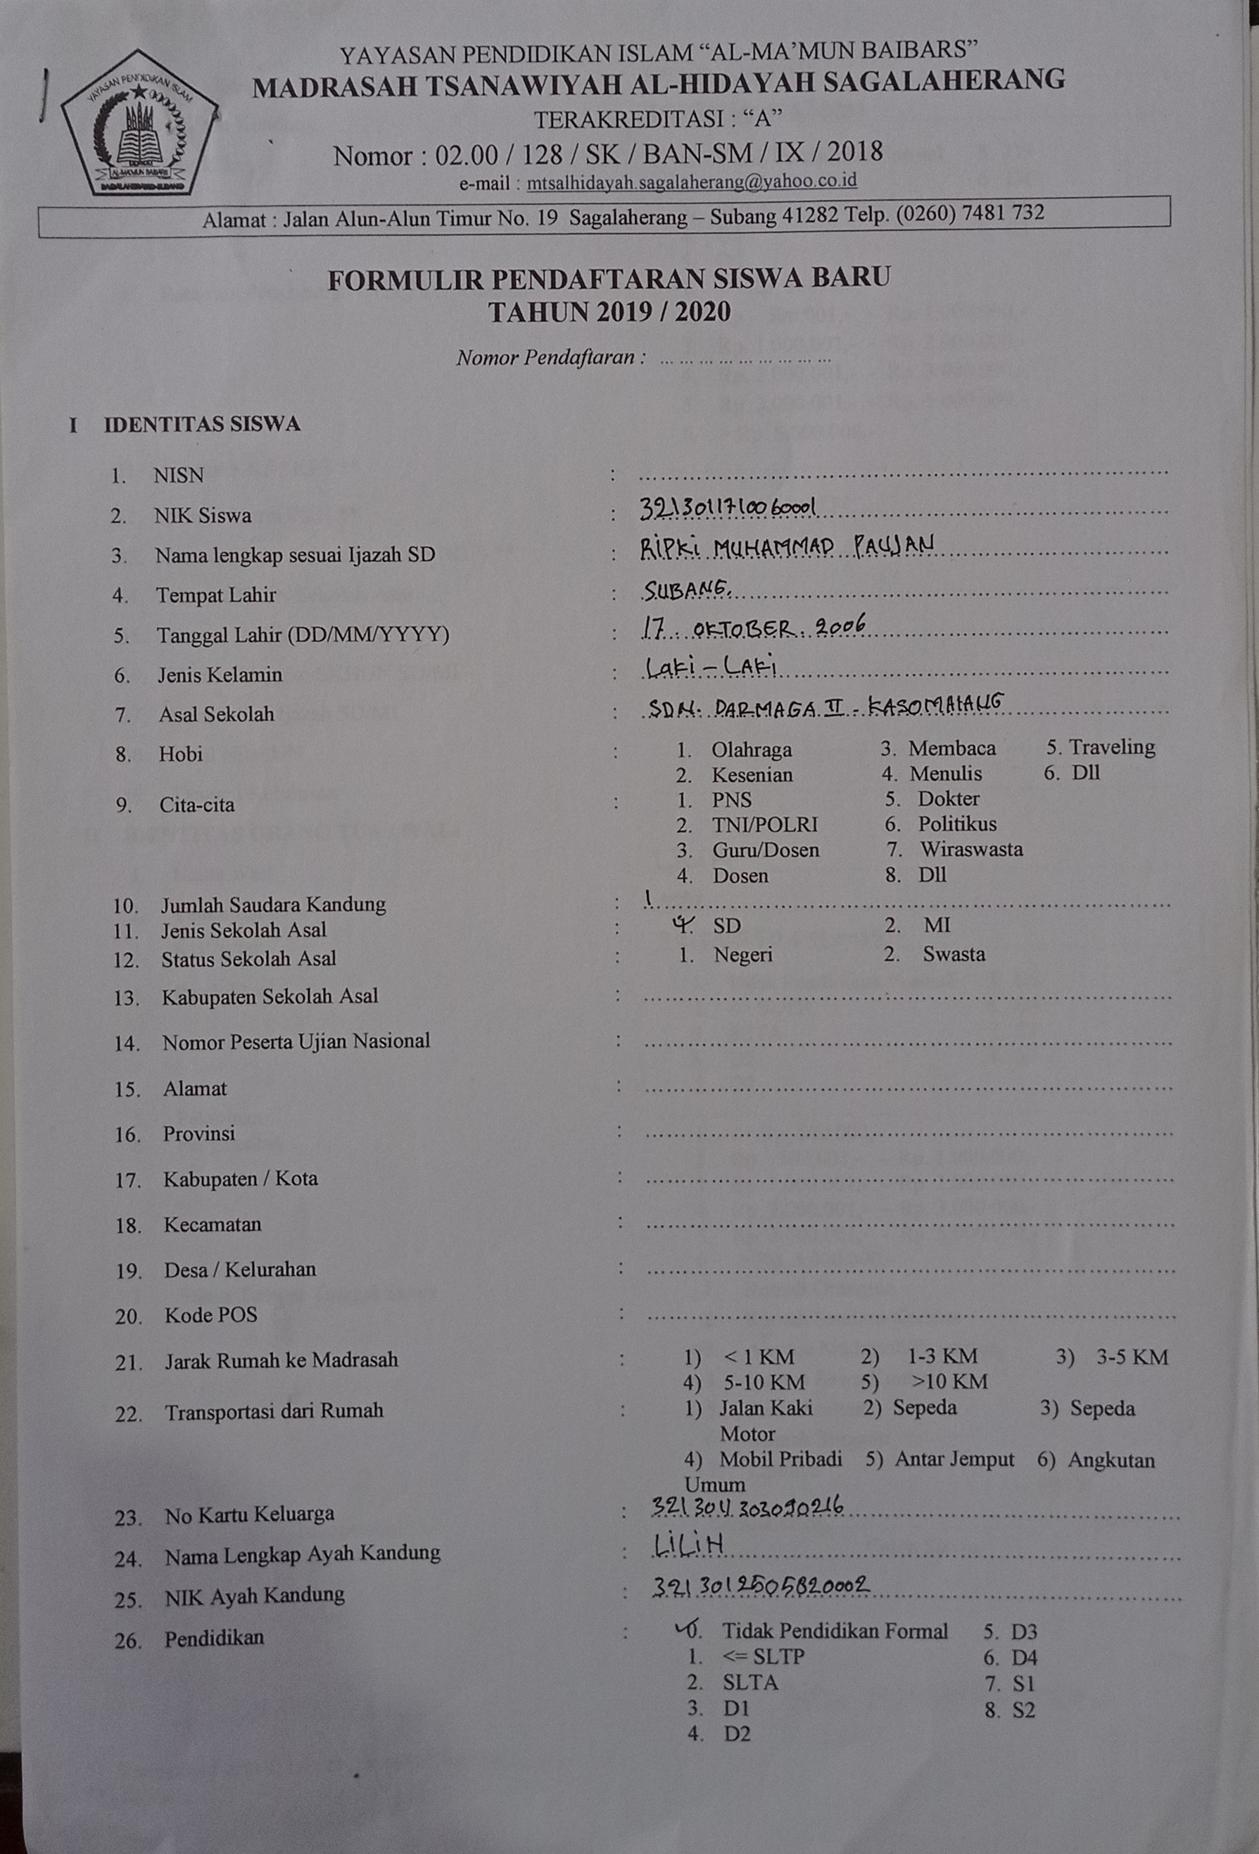

Gambar 17 Formulir Lembar Pertama

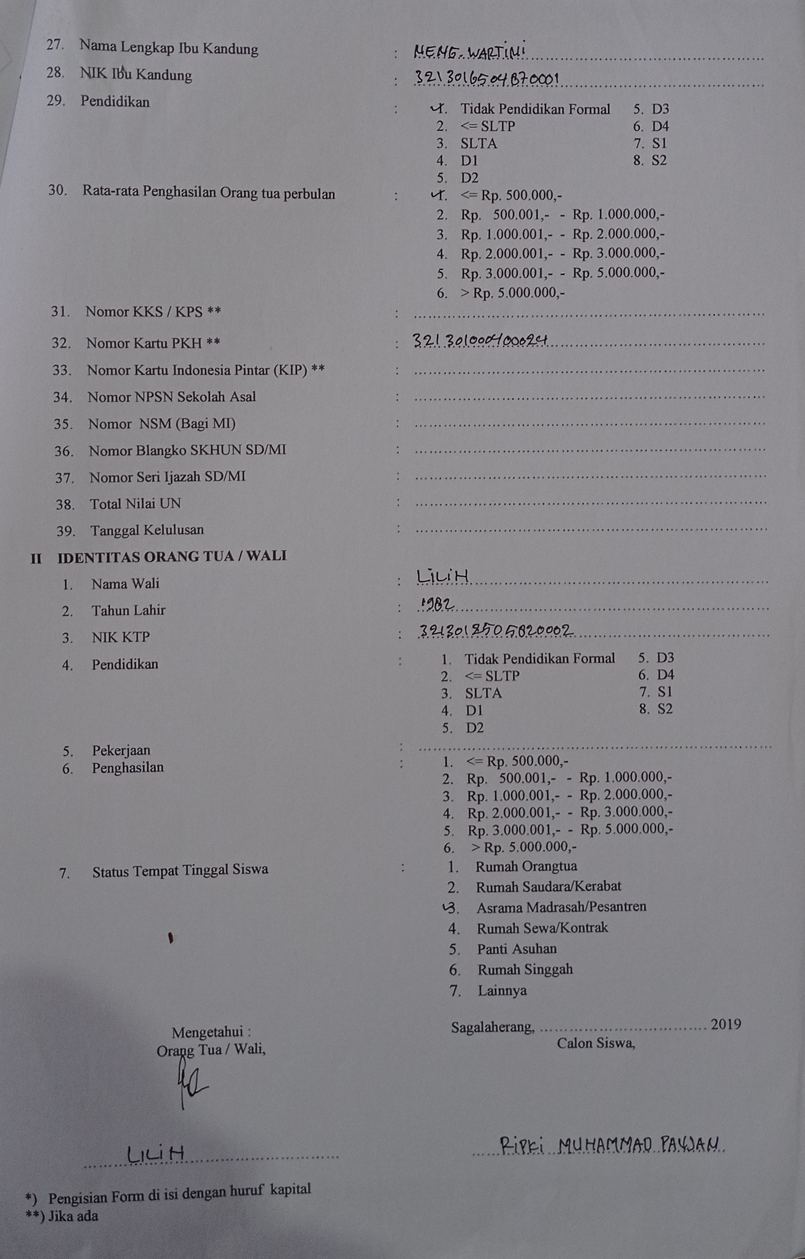

Gambar 18 Formulir Lembar Kedua

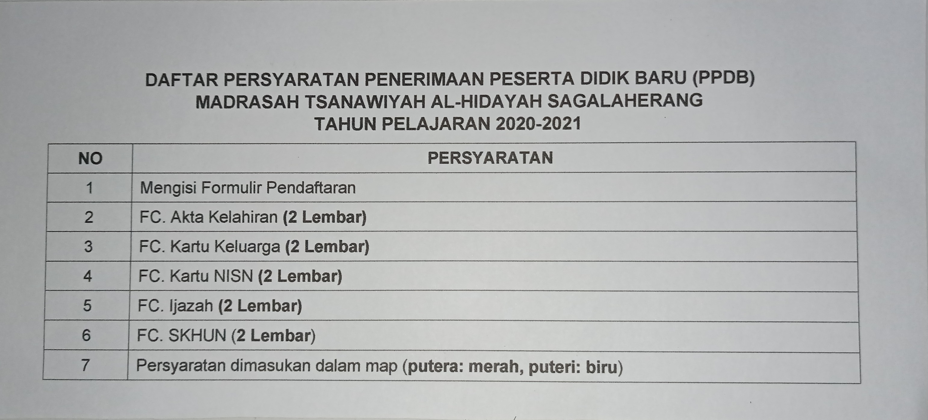

Gambar 19 Daftar Persyaratan

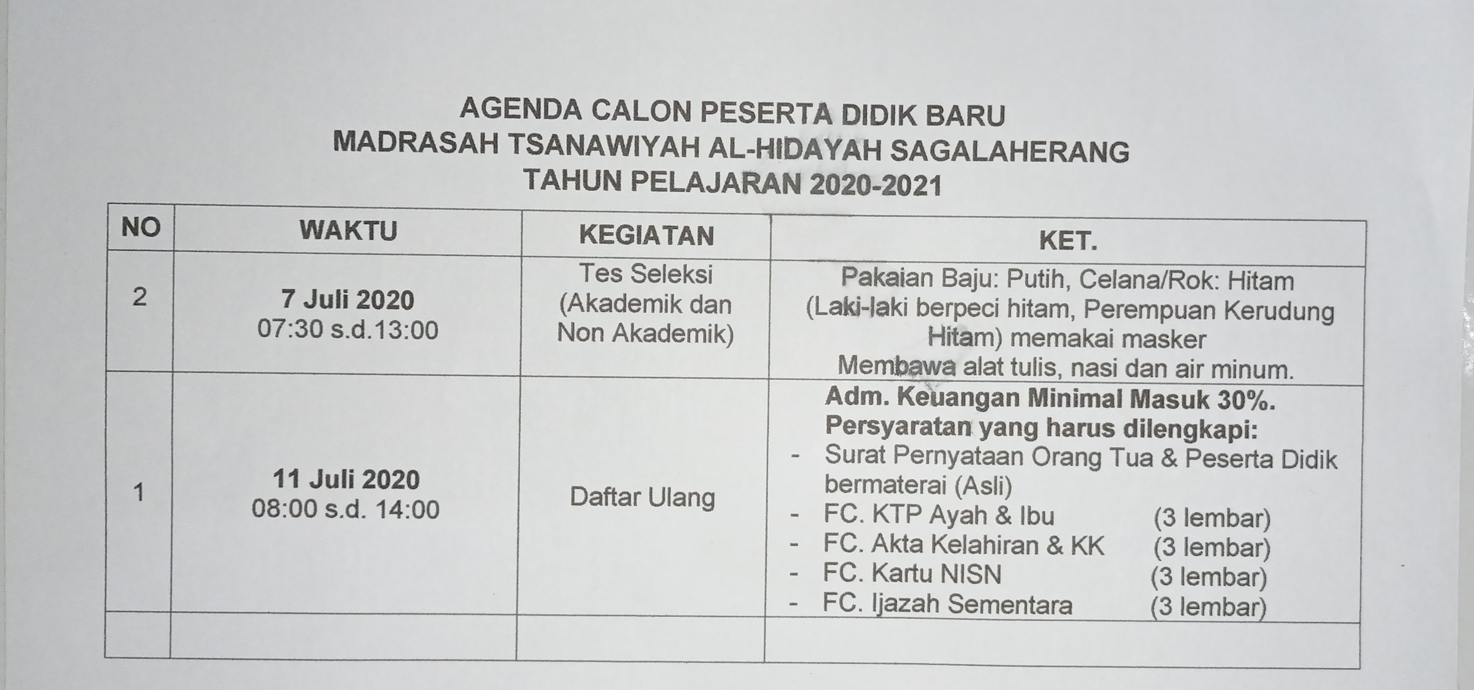

Gambar 20 Agenda Calon Peserta Didik Baru

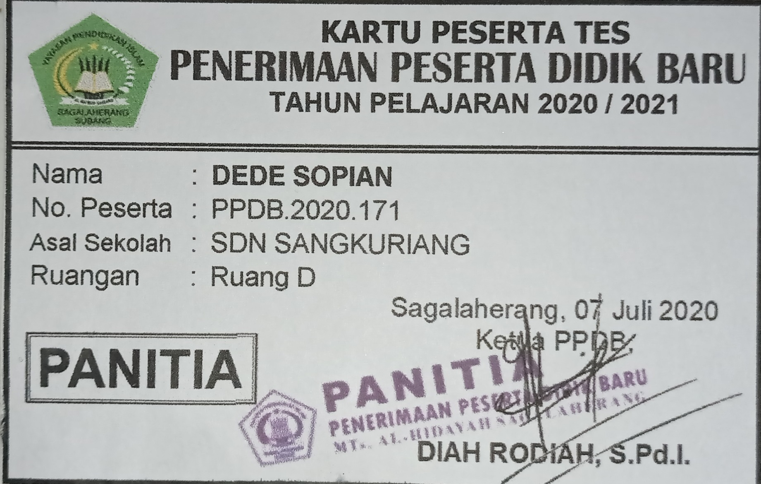

Gambar 21 Kartu Peserta

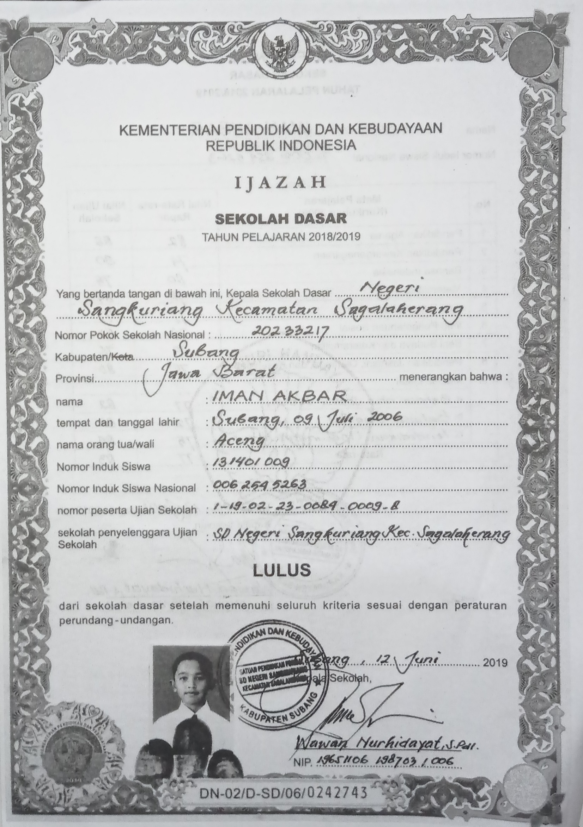

Gambar 22 Ijazah Depan

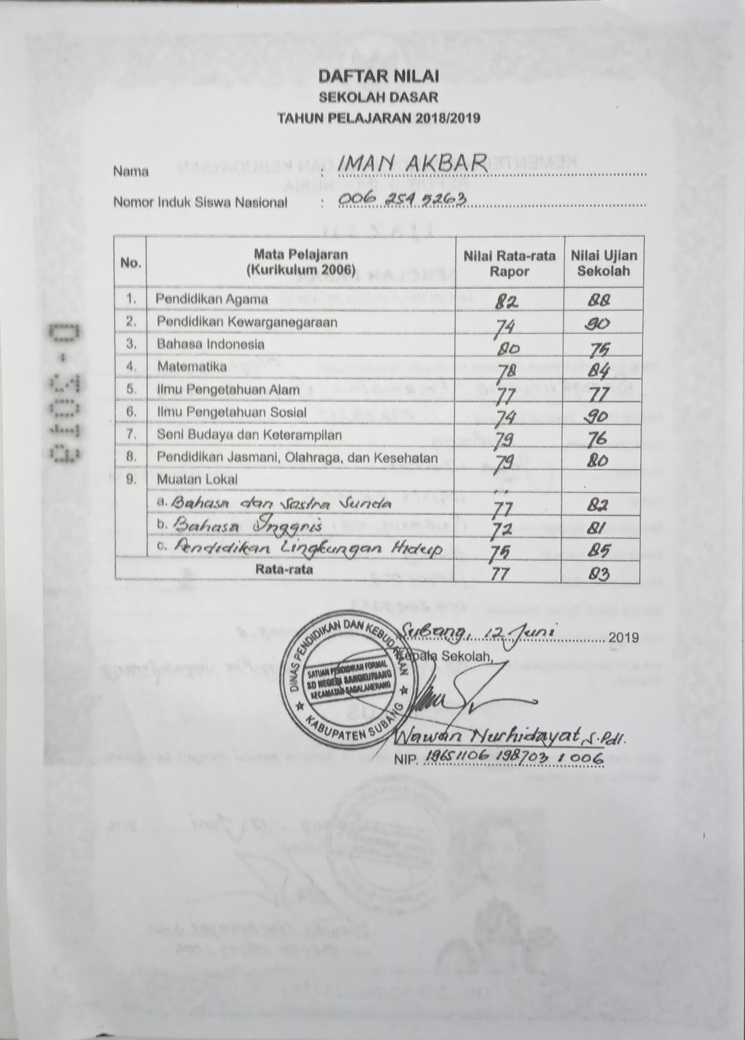

Gambar 23 Ijazah Belakang

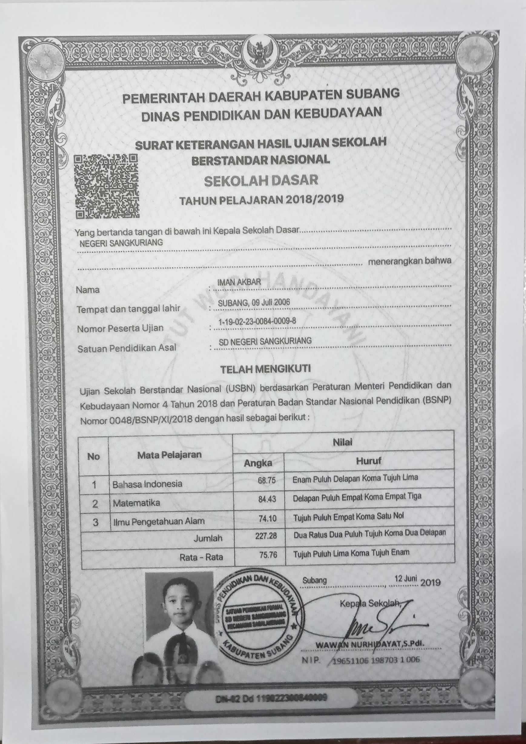

Gambar 24 SKHUN

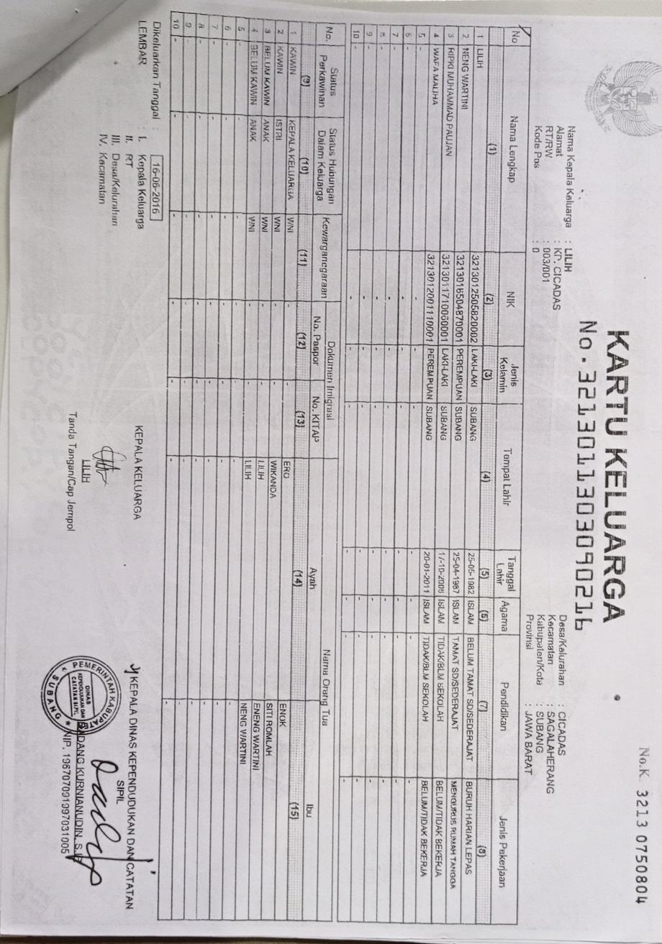

Gambar 25 Kartu Keluarga

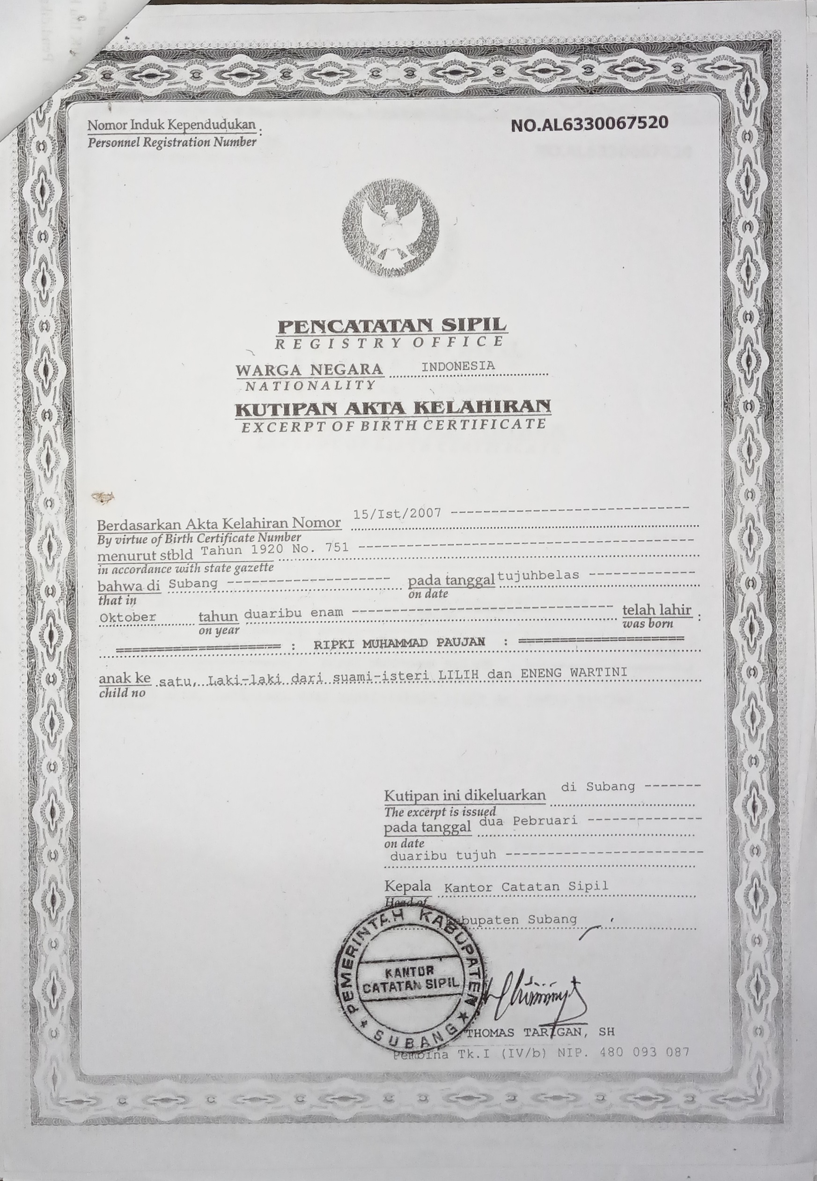

Gambar 26 Akta Kelahiran

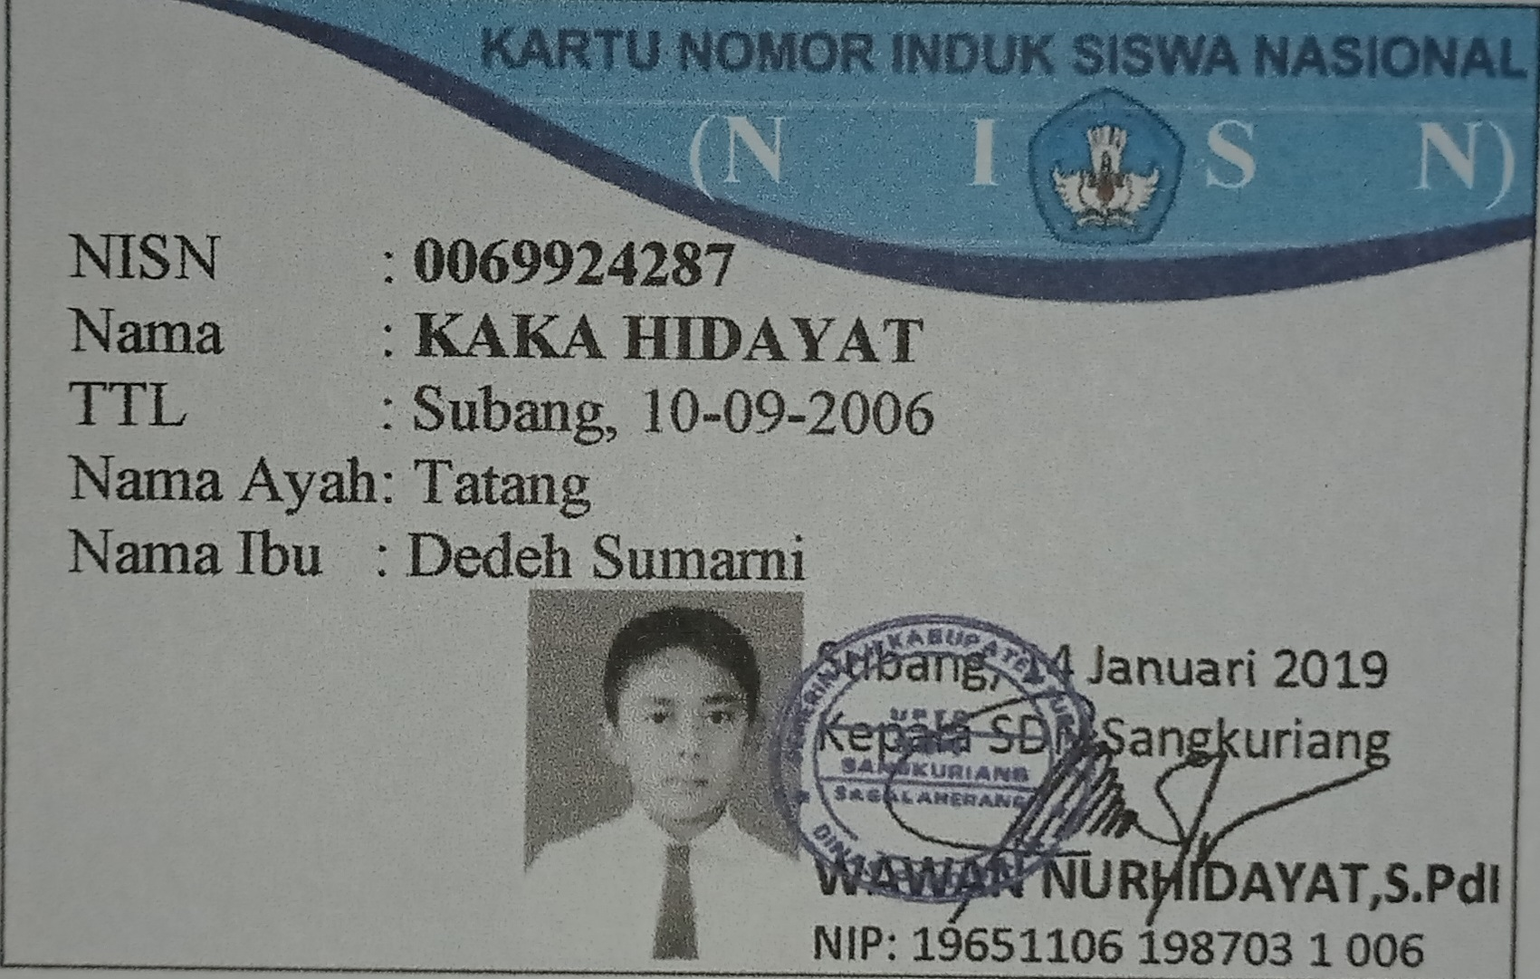

Gambar 27 Kartu NISN

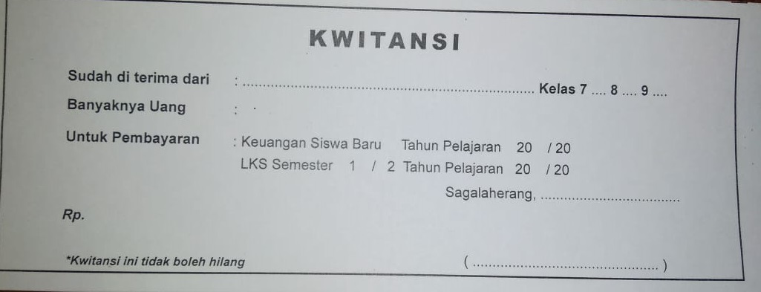

Gambar 28 Kwitansi Pembayaran

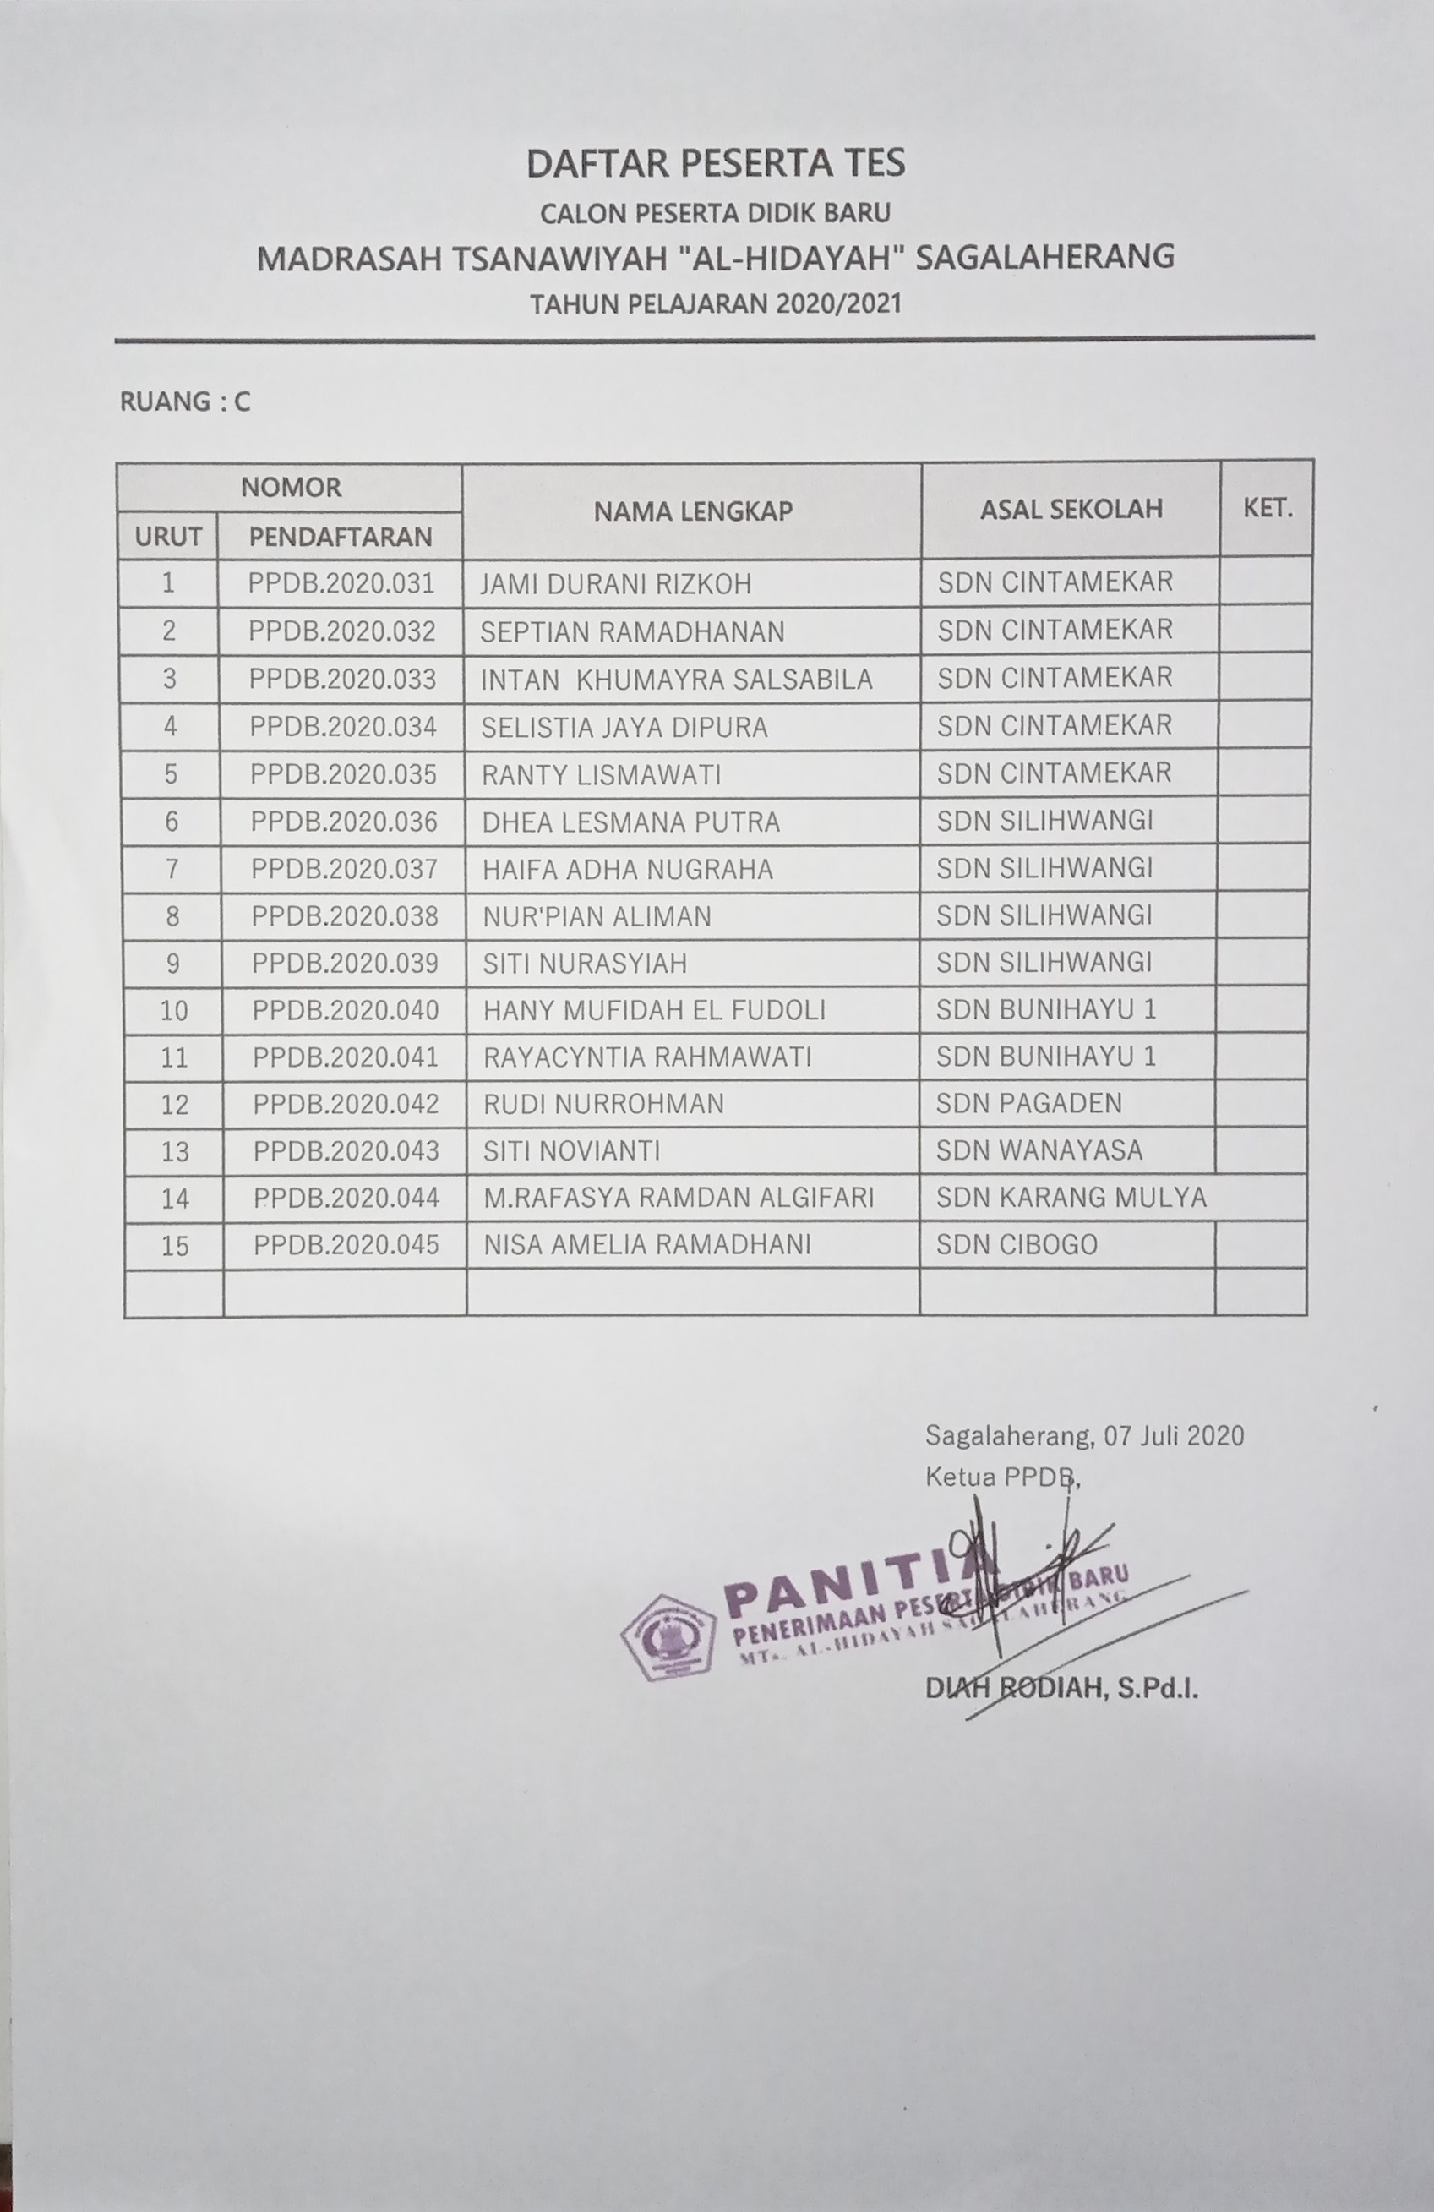

Gambar 29 Daftar Peserta Per Ruangan

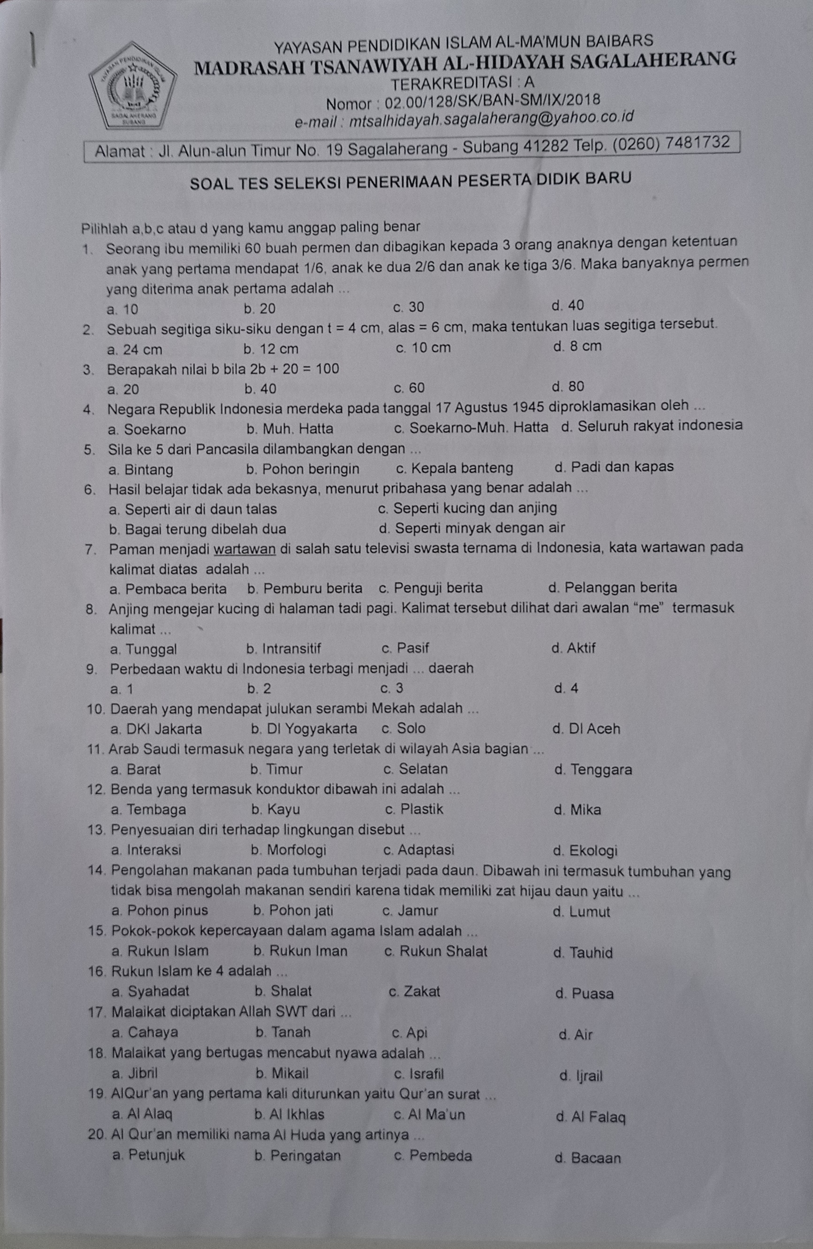

Gambar 30 Soal Akademik Lembar Pertama

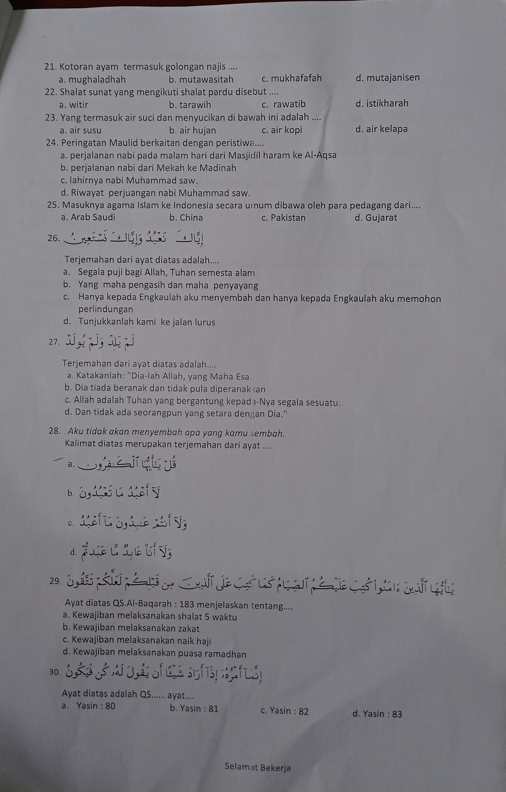

Gambar 31 Soal Akademik Lembar Kedua

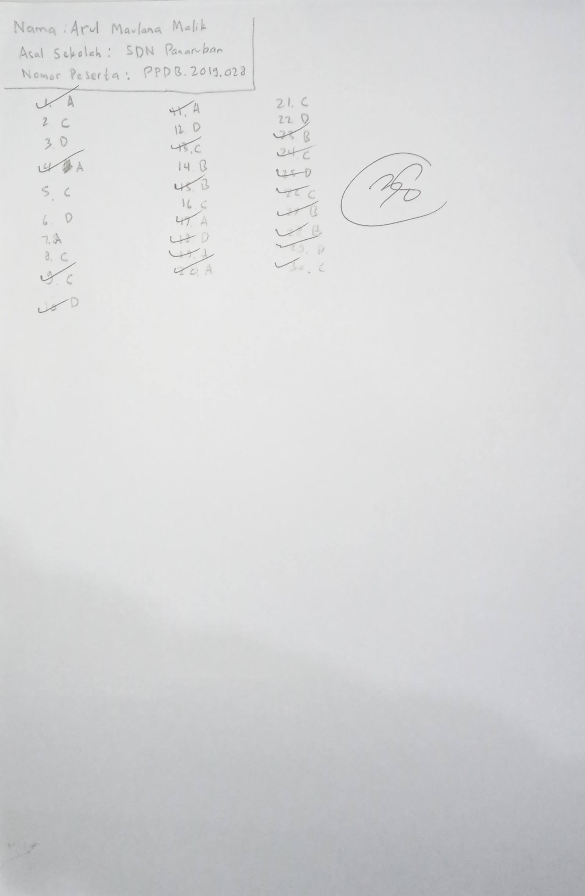

Gambar 32 Lembar Jawaban Tes Akademik

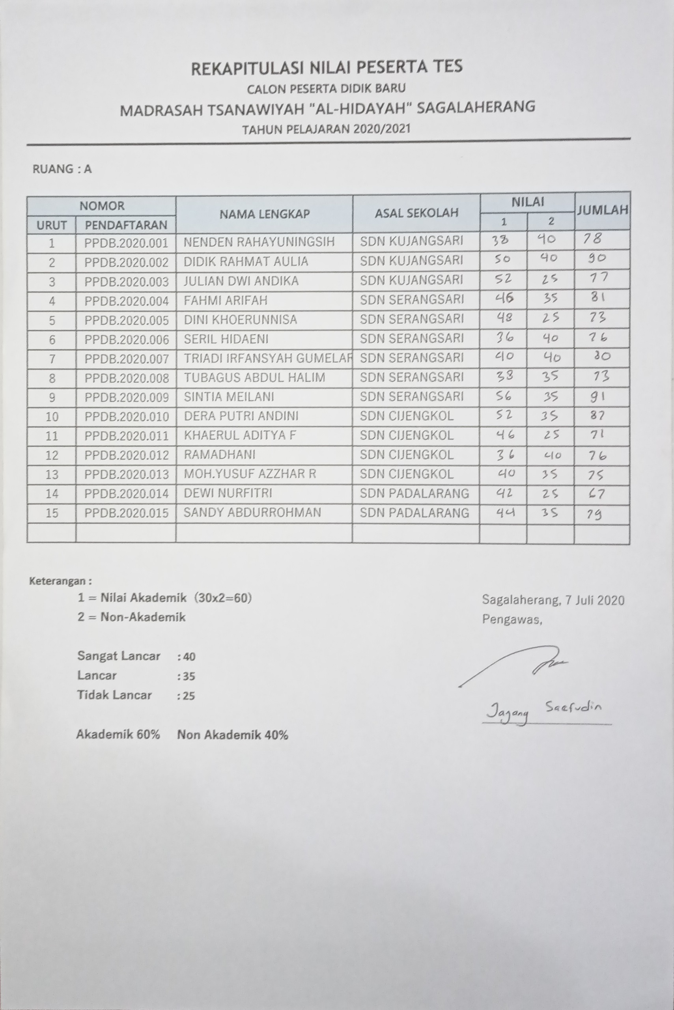

Gambar 33 Rekapitulasi Nilai Tes Seleksi

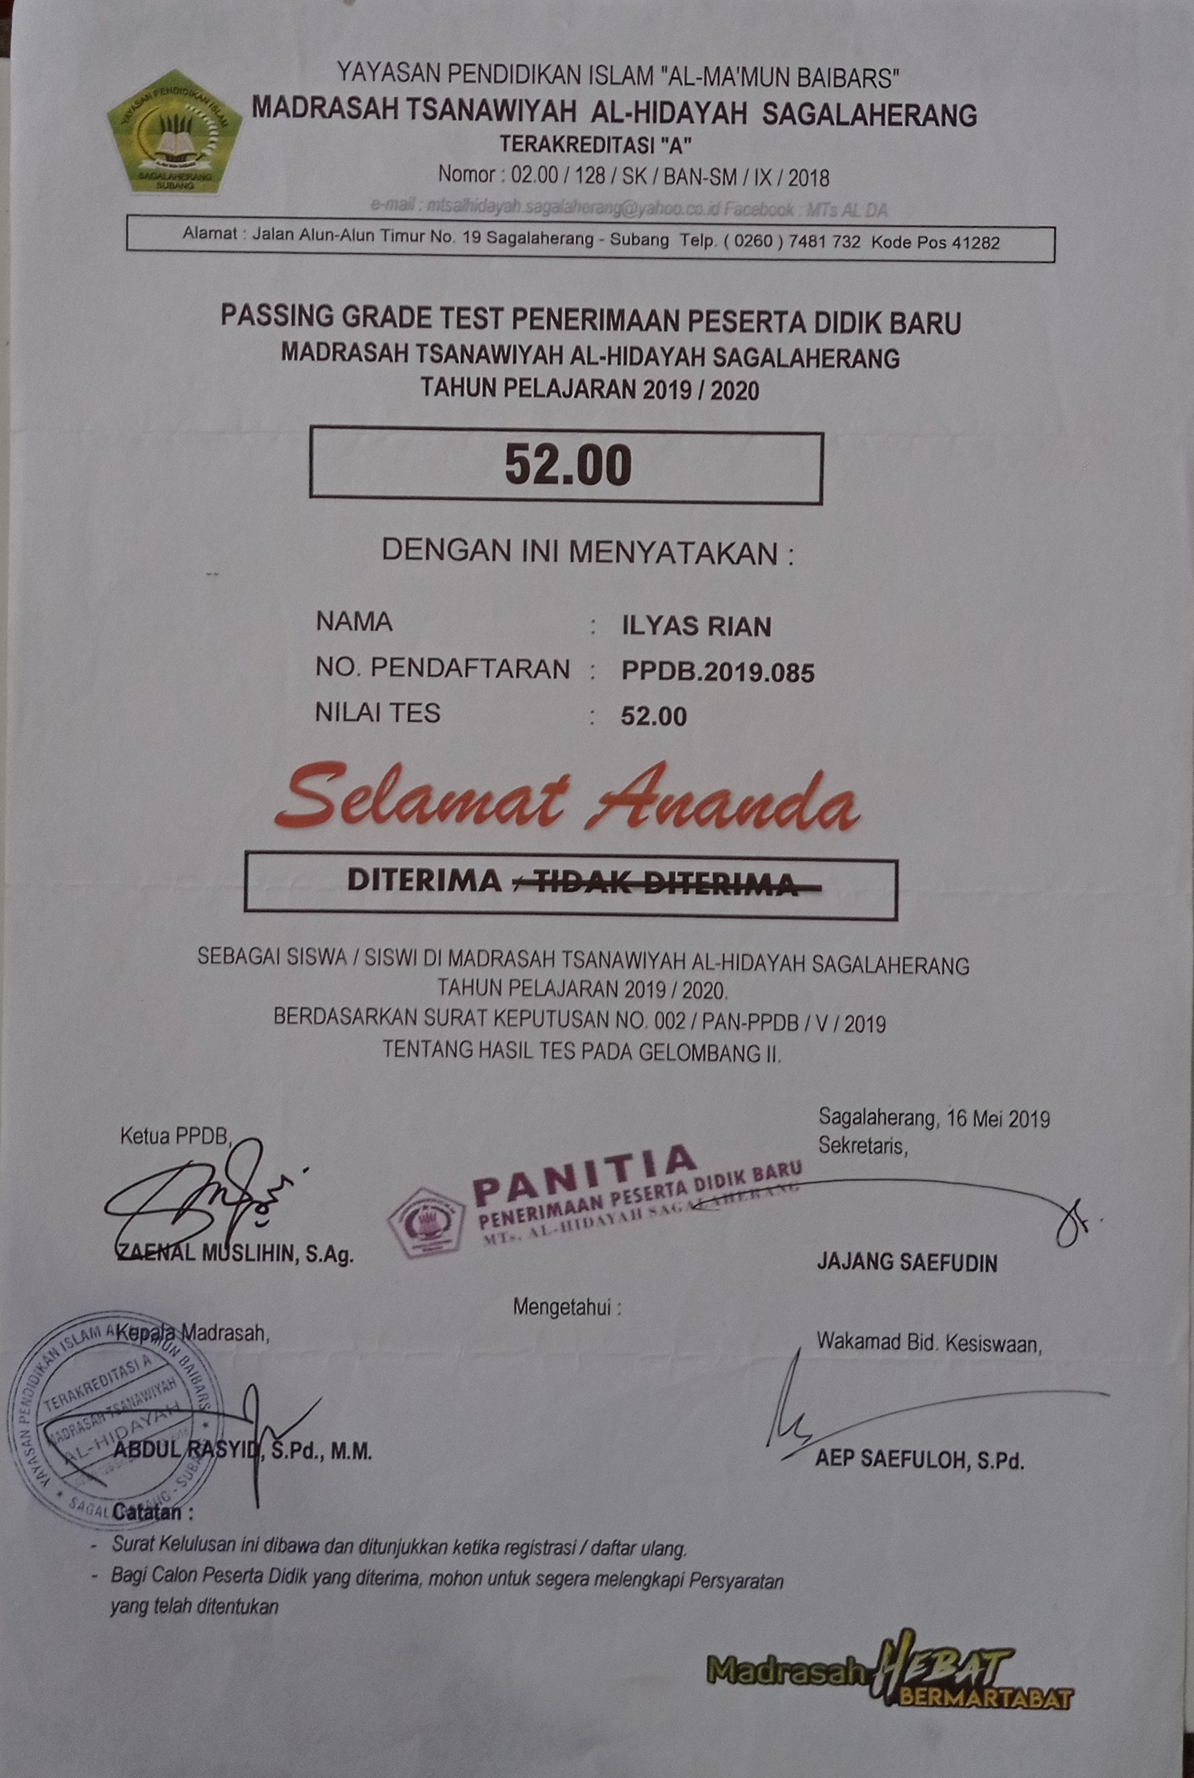

Gambar 34 Surat Hasil Kelulusan Seleksi

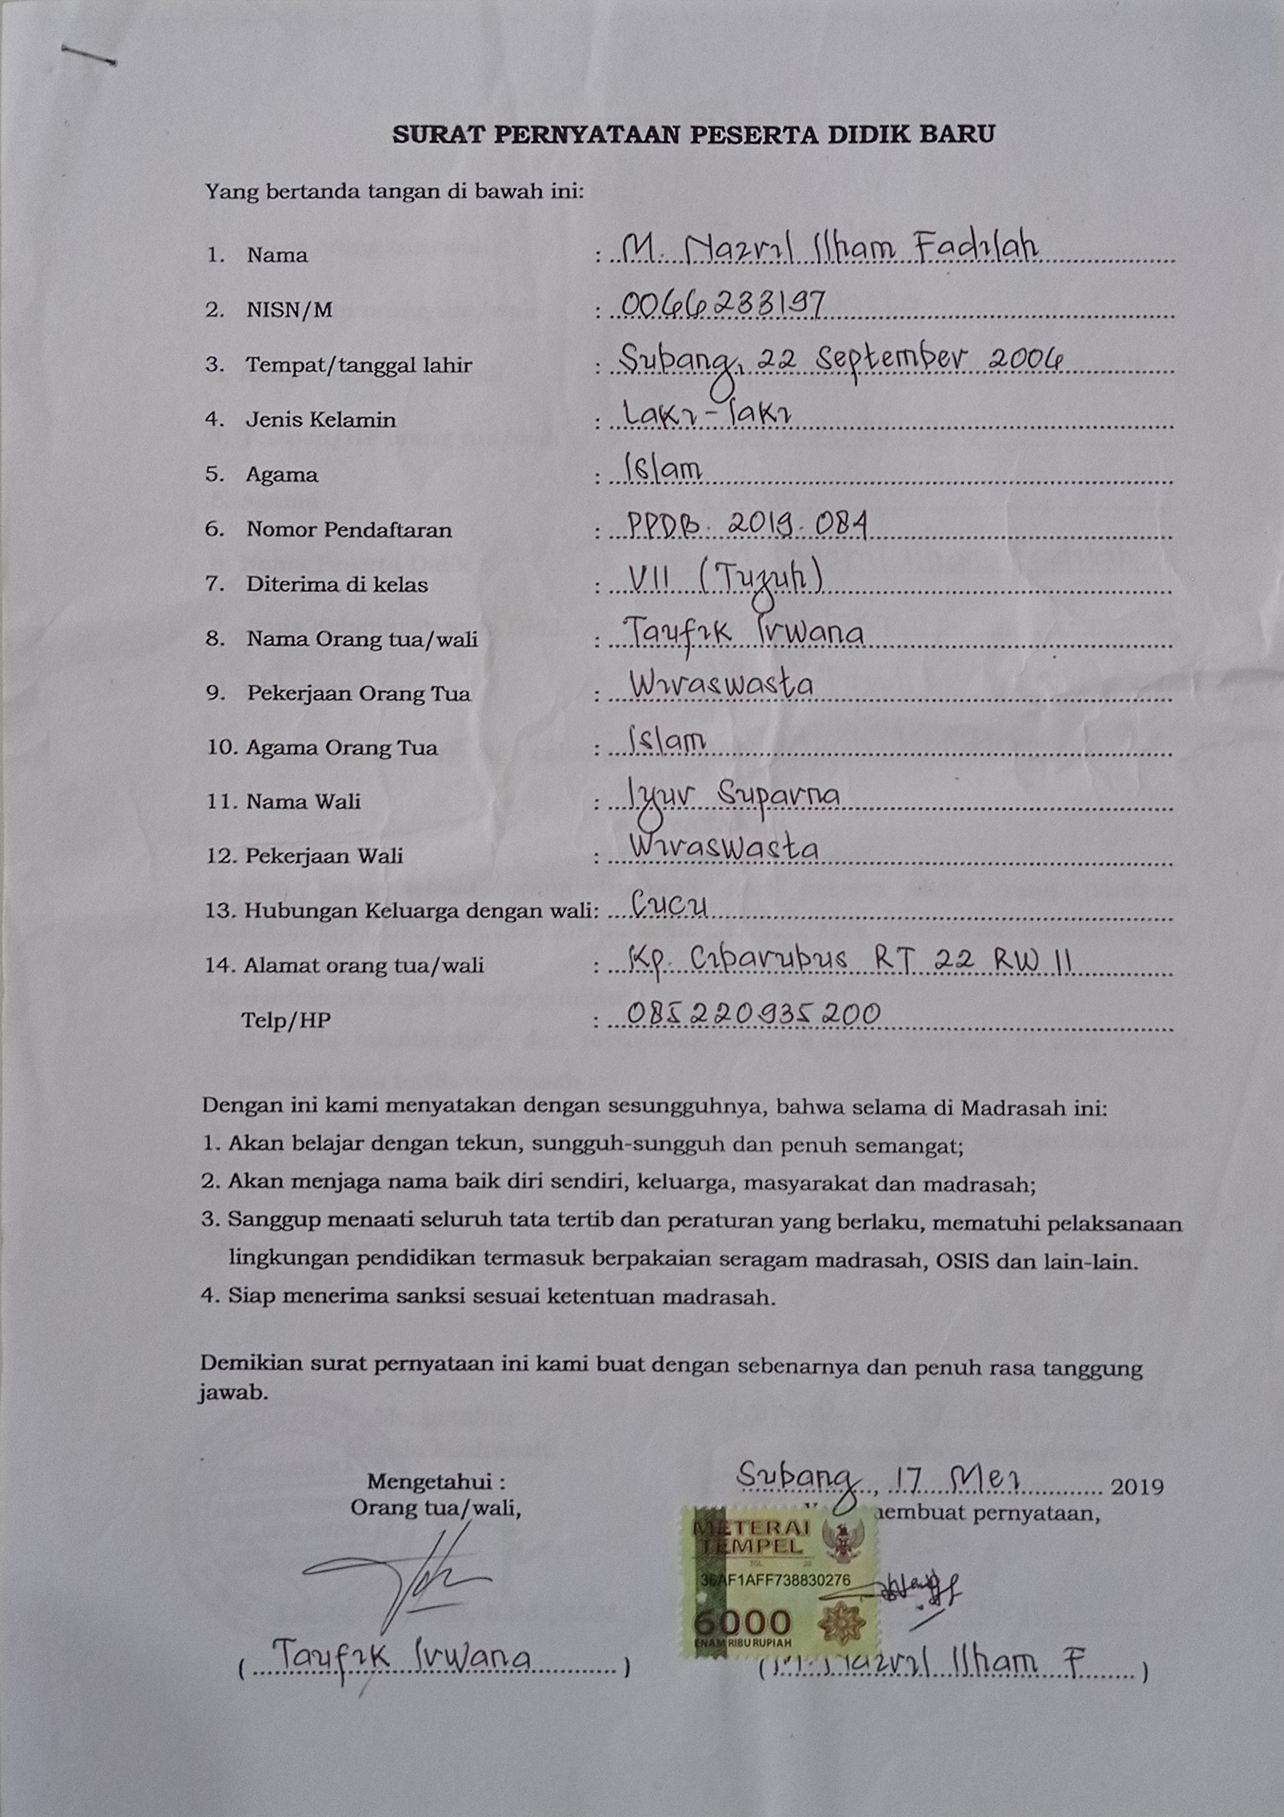

Gambar 35 Surat Pernyataan Peserta Didik Baru

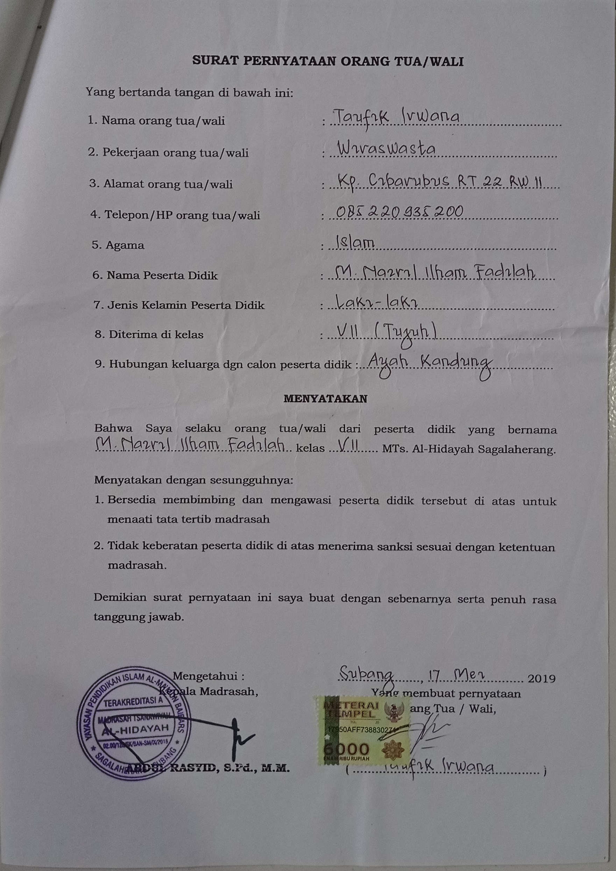

Gambar 36 Surat Pernyataan Orang Tua/Wali

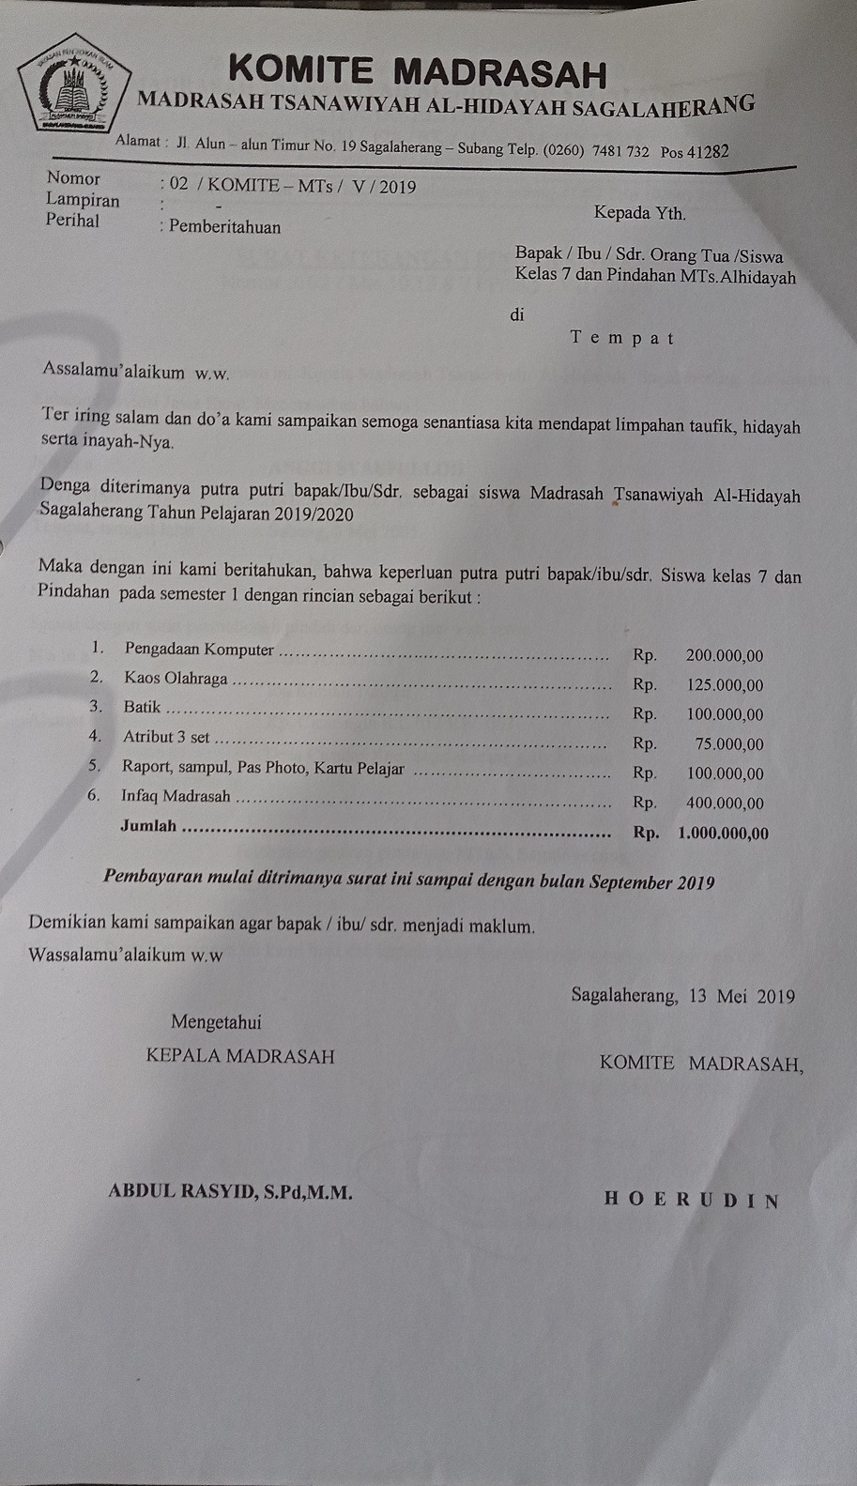

Gambar 37 Daftar Rincian Biaya Peserta Didik Baru